**TRƯỜNG ĐẠI HỌC CẦN THƠ**

**TRƯỜNG CÔNG NGHỆ THÔNG TIN VÀ TRUYỀN THÔNG**



**ĐỒ ÁN MÔN HỌC**

**PHÁT TRIỂN HỆ THỐNG WEB**

**Mã số học phần**: CT299 - Lớp CT299-01

**Giảng viên hướng dẫn**: TS. Nguyễn Thanh Hải

Ths. Nguyễn Thị Thanh Hiền

**HK 2 - 2023-2024**

**ĐỀ TÀI**

**QUẢN LÝ TIỆM VÀNG**

**Thành viên:**

Nhóm trưởng: Nguyễn Nhật Duy Quang C2200016

(quangc2200016@student.ctu.edu.vn)

Ông Thị Hoàng Quyên B2103474 DI2095A2 DI2195A2

Nguyễn Thị Thanh Nhi B2110052 DI2195A2

CẦN THƠ, 04/2024

**Mục** **lục**

CHƯƠNG 1: TỔNG QUAN VỀ ĐỀ TÀI 1

1.1. Giới thiệu đề tài 1

1.1.1. Giới thiệu 1

1.1.2. Lợi ích của đề tài 1

1.1.2.1. Lợi ích đối với cửa hàng 1

1.1.2.2. Lợi ích đối với khách hàng 2

1.2. Một số hệ thống tương tự 3

1.2.1. pnj.com.vn [1] 3

1.2.2. trangsuc.doji.vn [2] 3

1.2.3. bvlgari.com [3] 3

1.2.4. cartier.com [4] 4

1.2.5. senydajewelry.com [5] 5

1.3. Các giao diện từ hệ thống có sẵn 5

1.3.1 Giao diện web PNJ [6] 5

1.3.2. Giao diện web Doji [7] 8

1.3.3 Giao diện trang web BVLGARI [8] 10

1.3.4 Giao diện trang web Cartier [9] 12

1.3.5. Giao diện web Senyda Jewelry [10] 13

1.4. Mô tả đề tài 16

1.4.1. Phạm vi đề tài 16

1.4.2. Nhóm người sử dụng chính 17

1.4.3. Các chức năng chính của hệ thống 17

1.4.3.1. Các chức năng dành cho nhân viên: 17

1.4.3.2. Các chức năng dành cho khách vãng lai: 17

1.4.3.3. Các chức năng dành cho khách hàng thành viên: 17

CHƯƠNG 2: SƠ ĐỒ USE CASE 19

2.1 Các sơ đồ use case trong hệ thống 19

2.1.1 Sơ đồ tổng quát 19

2.1.2. Nhiệm vụ của actor “Khách vãng lai” 20

2.1.3. Nhiệm vụ của actor “Khách hàng thành viên” 21

2.1.4. Nhiệm vụ của actor “nhân viên” 23

2.1.5. Nhiệm vụ của actor “ quản trị hệ thống” 24

2.2. Mô tả một số use case trong hệ thống 26

CHƯƠNG 3: SƠ ĐỒ THỰC THỂ LIÊN KẾT 32

3.1. Sơ đồ thực thể liên kết (Entity Relationship Diagram) 32

3.2. Mô tả bảng trong sơ đồ 33

CHƯƠNG 4: DEMO CHƯƠNG TRÌNH 41

4.1 Trang chủ 41

4.1.1 Trang chủ cho khách hàng 41

4.1.2 Trang chủ cho admin 42

4.2 Header và Footer 42

4.2.1 Header và footer cho khách hàng 42

4.2.2 Header and Footer cho admin 43

4.3 Trang đăng nhập, đăng ký 44

4.3.1 Trang đăng nhập và đăng ký cho khách hàng 44

4.3.2 Trang đăng nhập cho admin 45

4.4 Sản phẩm 45

4.4.1 Trang sản phẩm 45

4.4.2 Trang chi tiết sản phẩm 46

4.5 Giỏ hàng 46

4.6 Đơn đặt hàng 47

4.7 Quản lý sản phẩm 47

4.7.1 Liệt kê tất cả các sản phẩm 47

4.7.2 Thêm sản phẩm mới 48

4.7.3 Danh mục sản phẩm 48

4.8. Quản lý đối tác 49

4.9 Quản lý nhân viên 49

4.9.1 Liệt kê danh sách nhân viên 49

4.9.2 Thêm nhân viên mới 50

4.10 Quản lý đơn đặt hàng 50

4.10.1 Liệt kê danh sách khách hàng 50

4.10.2 Danh sách đơn hàng 51

4.10.3 Danh sách hóa đơn 52

CHƯƠNG 5: TỔNG KẾT 52

5.1 Kết quả đạt được 52

5.1.1 Về kiến thức 52

5.1.1.1 Trong toàn môn học 52

5.1.1.2 Về hệ thống quản lý mà nhóm xây dựng 53

5.1.2 Về kỹ năng 53

5.2 Hạn chế 54

5.3 Hướng phát triển trong tương lai 54

TÀI LIỆU THAM KHẢO 54

# 

# DANH MỤC HÌNH ẢNH

Hình 1.1: Giao diện trang chủ của https://trangsuc.pnj.vn 19

Hình 1.2: Giao diện trang danh mục 19

Hình 1.3: Giao diện trang tìm kiếm 20

Hình 1.4: Giao diện trang giỏ hàng 20

Hình 1.5: Giao diện trang đăng nhập 21

Hình 1.6: Giao diện trang chủ của https://trangsuc.doji.vn 22

Hình 1.7: Giao diện trang sản phẩm 22

Hình 1.8: Giao diện trang chi tiết sản phẩm 23

Hình 1.9: Giao diện trang đăng ký 23

Hình 1.10: Giao diện trang chủ của https://www.bulgari.com/en-us 24

Hình 1.11: Giao diện trang chi tiết sản phẩm 24

Hình 1.12: Giao diện trang đăng ký 25

Hình 1.13: Giao diện trang chủ của https://www.cartier.com 25

Hình 1.14: Giao diện trang chi tiết sản phẩm 26

Hình 1.15: Giao diện trang đăng ký 26

Hình 1.16: Giao diện trang chủ của https://senydajewelry.com 27

Hình 1.17: Giao diện danh mục trang sức của trang 27

Hình 1.18: Giao diện tìm kiếm của trang 28

Hình 1.19: Giao diện đặt hàng của trang 28

Hình 1.20: Giao diện đăng nhập của trang 29

Hình 2.1: Sơ đồ use case tổng quát 32

Hình 2.2: Nhiệm vụ của actor khách vãng lai 33

Hình 2.3: Nhiệm vụ của actor khách hàng thành viên 34

Hình 2.4: Nhiệm vụ của actor nhân viên 36

Hình 2.5: Nhiệm vụ của actor quản trị hệ thống 37

Hình 2.6: Nhiệm vụ của actor chủ cửa hàng 38

Hình 3.1: Mô hình dữ liệu mức quan niệm(CDM) 45

Hình 3.2: Mô hình dữ liệu mức vật lý(PDM) 46

Hình 4.1: Giao diện trang chủ cho khách hàng 55

Hình 4.2: Giao diện trang chủ cho admin 55

Hình 4.3: Giao diện header khi chưa đăng nhập 56

Hình 4.4: Giao diện header khi đã đăng nhập 56

Hình 4.5: Giao diện footer cho khách hàng 56

Hình 4.6: Giao diện header cho admin 56

Hình 4.7: Giao diện footer cho khách hàng 56

Hình 4.8: Giao diện đăng nhập cho khách hàng 57

Hình 4.9: Giao diện đăng ký cho khách hàng 57

Hình 4.10: Giao diện đăng nhập cho admin 58

Hình 4.11: Giao diện trang sản phẩm 58

Hình 4.12: Giao diện trang chi tiết sản phẩm 59

Hình 4.13: Giao diện các sản phẩm liên quan trong trang chi tiết sản phẩm 59

Hình 4.14: Giao diện trang giỏ hàng 60

Hình 4.15: Giao diện trang đơn đặt hàng 60

Hình 4.16: Giao diện liệt kê sản phẩm 61

Hình 4.17: Giao diện thêm sản phẩm mới 61

Hình 4.18: Giao diện danh mục sản phẩm 62

Hình 4.19: Giao diện quản lý đối tác 62

Hình 4.20: Giao diện liệt kê danh sách nhân viên 63

Hình 4.21: Giao diện thêm nhân viên mới 63

Hình 4.22: Giao diện liệt kê danh sách khách hàng 64

Hình 4.23: Giao diện danh sách đơn hàng 64

Hình 4.24: Giao diện quản lý đối tác 65

# MỤC LỤC BẢNG

*Bảng 2.1 Mô tả use case “Thêm sản phẩm mới”* 27

*Bảng 2.2 Mô tả use case “đặt hàng”* 28

*Bảng 2.3 Mô tả use case “cập nhật thông tin sản phẩm”* 30

*Bảng 3.1 Mô tả thuộc tính của bảng LOAIGIAODICH* 33

*Bảng 3.2 Mô tả thuộc tính của bảng GIAODICH* 34

*Bảng 3.3 Mô tả thuộc tính của bảng TRANGTHAI* 34

*Bảng 3.4 Mô tả thuộc tính của bảng CHITIETGIAODICH* 35

*Bảng 3.5 Mô tả thuộc tính của bảng KHACHHANG* 35

*Bảng 3.6 Mô tả thuộc tính của bảng DANHMUC* 36

*Bảng 3.7 Mô tả thuộc tính của bảng PT_THANHTOAN* 36

*Bảng 3.8 Mô tả thuộc tính của bảng SANPHAM* 36

*Bảng 3.9 Mô tả thuộc tính của bảng HINHANH* 37

*Bảng 3.10 Mô tả thuộc tính của bảng CHATLIEU* 37

*Bảng 3.11 Mô tả thuộc tính của bảng CHITIETCHATLIEU* 38

*Bảng 3.12 Mô tả thuộc tính của bảng NHANVIEN* 38

*Bảng 3.13 Mô tả thuộc tính của bảng CHUCVU* 39

*Bảng 3.14 Mô tả thuộc tính của bảng PHIEUNHAP* 39

*Bảng 3.15 Mô tả thuộc tính của bảng CHITIET_PN* 39

*Bảng 3.16 Mô tả thuộc tính của bảng NHACUNGCAP* 40

*Bảng 3.17 Mô tả thuộc tính của bảng DONGIA* 40

*Bảng 3.18 Mô tả thuộc tính của bảng GIOHANG* 40

*Bảng 3.19 Mô tả thuộc tính của bảng CHITIET_GH* 41

*Bảng 3.20 Mô tả thuộc tính của bảng COCHATLIEU* 41

# DANH MỤC CHỮ VIẾT TẮT

|  |  |
| --- | --- |
| Admin | Administrator |
| MSSV | Mã số sinh viên |
| STT | Số thứ tự |
| Web | Website |

# BẢNG PHÂN CÔNG VIỆC

|  |  |  |  |  |
| --- | --- | --- | --- | --- |
| **STT** | **Họ tên** | **MSSV** | **Chức vụ** | **Phân công công việc** |
| **1** | Nguyễn Nhựt Duy Quang | C2200016 | Trưởng nhóm | Chịu trách nhiệm các nội dung:  **Chương 1: Tổng quan**  - Những hệ thống tương tự  - Các giao diện từ các hệ thống có sẵn  **Chương 2: Sơ đồ Use case**  - Thiết kế sơ đồ khách hàng thành viên và khách vãng lai  - Use case “Thêm sản phẩm mới”  **Chương 3: Lược đồ cơ sở dữ liệu**  Góp ý lược đồ cơ sở dữ liệu  **Chương 4: Demo chương trình**  Lập trình: Giao diện hệ thống, đăng nhập hệ thống, quản lý giỏ hàng, xử lý đơn đặt hàng và thanh toán, quản lý tài khoản hệ thống, quản lý đơn đặt hàng, quản lý sản phẩm |
| **2** | Nguyễn Thị Thanh Nhi | B2110052 | Thành viên | Chịu trách nhiệm các nội dung:  **Chương 1: Tổng quan**  - Mô tả đề tài  - Các giao diện từ các hệ thống có sẵn  **Chương 2: Sơ đồ Use case**  - Chức năng của actor “Quản trị hệ thống”  - Chức năng của “chủ cửa hàng”  - Use case” đặt hàng”  **Chương 3: Lược đồ cơ sở dữ liệu**  - Góp ý lược đồ cơ sở dữ liệu  - Đặc tả các thực thể: KHACHHANG, NHANVIEN, DONGIA, NHACUNGCAP, CHUCVU, GIAODICH, CHITIETGIAODICH, LOAIGIAODICH  **Chương 4: Demo chương trình**  - Nhập liệu cho cơ sở dữ liệu  - Lập trình: Quản lý nhà cung cấp, trang chi tiết sản phẩm, quản lý lô , quản lý chức vụ.  **Chương 5: Tổng kết**  Kết quả đạt được |
| **3** | Ông Thị Hoàng Quyên | B2103474 | Thành viên | Chịu trách nhiệm các nội dung:  **Chương 1: Tổng quan**  -Các giao diện từ các hệ thống có sẵn  - Giới thiệu đề tài  **Chương 2: Sơ đồ Use case**  - Usecase”cập nhật thông tin sản phẩm  -Chức năng của actor”Nhân viên”  **Chương 3: Lược đồ cơ sở dữ liệu**  -Góp ý lược đồ cơ sở dữ liệu  -Vẽ và xử lý lược đồ cơ sở dữ liệu  -Đặc tả các thực thể: TRANTHAI, PT_THANHTOAN, HINHANH, GIOHANG, CHITIET_GH, HINHANH, SANPHA, DANHMUC, CHATLIEU, CHITIETCHATLIEU, PHIEUNHAP, CHITIET_PN, COCHATLIEU  **Chương 4: Demo chương trình**  -Nhập liệu cho cơ sở dữ liệu  -Lập trình: Danh mục sản phẩm, trang chủ, quản lý nhân viên, quản lý khách hàng  **Chương 5: Tổng kết**  -Hạn chế  -Hướng phát triển |

# 

# CHƯƠNG 1: TỔNG QUAN VỀ ĐỀ TÀI

## 1.1. Giới thiệu đề tài

### 1.1.1. Giới thiệu

Trong ngữ cảnh đầy thách thức của thế giới kinh doanh hiện nay, tiệm vàng không chỉ đóng vai trò là địa điểm giao dịch vàng ngọc, mà còn là nơi thể hiện sự chuyên nghiệp và tin cậy đối với khách hàng. Sự nhạy bén trong việc nhận biết và áp dụng các xu hướng mới là chìa khóa để tiệm vàng không chỉ tồn tại mà còn phát triển mạnh mẽ trong thị trường cạnh tranh.

Với sự tích hợp của công nghệ và thương mại điện tử, tiệm vàng không chỉ trở thành điểm đến của những người đầu tư và người tiêu dùng mà còn là trải nghiệm mua sắm tinh tế và thuận lợi. Công nghệ giúp tiệm vàng theo dõi và quản lý kho hàng, đồng thời thương mại điện tử mở rộng phạm vi tiếp cận khách hàng, tạo điều kiện thuận lợi cho họ đưa ra quyết định mua sắm thông minh.

Quản lý tiệm vàng hiện đại không chỉ là về việc cung cấp sản phẩm chất lượng, mà còn đặt nền móng vào dịch vụ và trải nghiệm khách hàng. Sự linh hoạt trong áp dụng các chiến lược tiếp thị, ưu đãi, cùng với việc đảm bảo an toàn và bảo mật trong giao dịch, là những yếu tố quan trọng giúp tạo ra một môi trường mua sắm tin tưởng và thú vị cho khách hàng.

Như vậy, việc duy trì và phát triển tiệm vàng trong bối cảnh hiện đại không chỉ là về việc cung cấp vàng ngọc, mà còn là về việc tạo ra trải nghiệm toàn diện và giá trị gia tăng cho khách hàng, đồng thời tận dụng những tiềm năng mà công nghệ và thương mại điện tử mang lại.

### 1.1.2. Lợi ích của đề tài

Việc triển khai một hệ thống quản lý cho cửa hàng bán vàng mang lại nhiều lợi ích và tiện ích cho tất cả các bên liên quan, bao gồm:

#### 1.1.2.1. Lợi ích đối với cửa hàng

Việc áp dụng hệ thống quản lý cho cửa hàng bán vàng không chỉ giúp loại bỏ những lỗi sai trong quản lý, thống kê sổ sách và quản lý đơn hàng, mà còn hỗ trợ nhân viên trong việc quản lý đơn hàng, tồn kho và thống kê doanh thu một cách hiệu quả. Hơn nữa, hệ thống này còn có khả năng quảng bá rộng rãi trên internet thông qua website bán hàng, giảm chi phí quảng cáo và tăng khả năng tiếp cận của khách hàng.

Ngoài ra, hệ thống quản lý còn có thể thống kê sản phẩm, doanh thu, đề xuất sản phẩm bán chạy và số lượng bán được của từng sản phẩm, giúp chủ cửa hàng đưa ra các chiến lược bán hàng mới linh hoạt và hiệu quả. Hệ thống cũng có khả năng thống kê số lần mua hàng của từng khách hàng để xác định và đề xuất ưu đãi phù hợp, cũng như giúp tiết kiệm thời gian và công sức trong vận hành cửa hàng, từ đó cung cấp chất lượng phục vụ tốt nhất và nâng cao năng suất công việc.

Thêm vào đó, hệ thống quản lý cửa hàng bán vàng cũng có thể giúp theo dõi thông tin về nguồn cung cấp và quản lý nhà cung cấp một cách hiệu quả. Điều này có thể duy trì mối quan hệ tốt đẹp với các nhà cung cấp và đảm bảo nguồn hàng luôn ổn định. Hệ thống cũng cải thiện quá trình tương tác khách hàng bằng cách lưu trữ thông tin và lịch sử mua hàng, tạo ra trải nghiệm mua sắm cá nhân hóa và tăng cường lòng trung thành từ phía khách hàng. Cuối cùng, hệ thống cung cấp báo cáo và phân tích dữ liệu chi tiết, giúp chủ cửa hàng làm ra quyết định chiến lược dựa trên dữ liệu cụ thể và phản hồi nhanh chóng vào tình hình kinh doanh thay đổi.

#### 1.1.2.2. Lợi ích đối với khách hàng

Hệ thống quản lý cửa hàng bán vàng không chỉ giúp khách hàng xem và mua sản phẩm vàng trực tuyến mà còn cung cấp nhiều dịch vụ tiện ích khác. Khách hàng có thể dễ dàng tìm kiếm vàng theo loại vàng, trọng lượng, mẫu mã và giá cả thông qua hệ thống này, giúp họ lựa chọn sản phẩm phù hợp nhất với nhu cầu và mong muốn của mình.

Ngoài ra, hệ thống cung cấp thông tin chi tiết về từng sản phẩm vàng, bao gồm thông số kỹ thuật, hình ảnh chất lượng cao và đánh giá từ người dùng khác, giúp khách hàng đưa ra quyết định mua hàng một cách tự tin và thông minh. Đặc biệt, tính năng đặt hàng và thanh toán trực tuyến giúp tiết kiệm thời gian và công sức cho khách hàng, mang lại trải nghiệm mua sắm thuận tiện và linh hoạt.

Hơn nữa, hệ thống cập nhật thông tin mới và ưu đãi đặc biệt đến khách hàng thông qua việc đăng ký nhận tin tức, giúp họ không bỏ lỡ cơ hội mua hàng hay những sản phẩm mới và hấp dẫn. Điều này thúc đẩy mối quan hệ giữa cửa hàng và khách hàng, đồng thời tạo ra trải nghiệm mua sắm đáng nhớ và tăng cường sự hài lòng từ phía khách hàng.

## 1.2. Một số hệ thống tương tự

### 1.2.1. pnj.com.vn [1]

* Ưu điểm
* Cung cấp nhiều sản phẩm: Nhẫn, lắc, bông tai, dây chuyền, kiềng cổ, vàng miếng, đá quý, đá phong thủy…
* Giá được sắp xếp theo mức giá
* Sản phẩm với bộ lọc dễ dàng tìm kiếm sản phẩm
* Giá cả được niêm yết sẵn trên website nên lợi thế mua dễ dàng hơn
* Hệ thống mua bán an toàn, đảm bảo uy tín
* Khuyết điểm
* Giao diện trang web phức tạp, không thân thiện với người dùng, gây khó khăn cho mua sắm.
* Khi di chuột qua sản phẩm, không có hiệu ứng nào xảy ra để làm nổi bật sản phẩm.

### 1.2.2. trangsuc.doji.vn [2]

* Ưu điểm
* Bộ lọc tìm kiếm với nhiều tiêu chí: Loại sản phẩm, giá cả, bộ sưu tập… giúp dễ dàng tìm kiếm sản phẩm
* Trang sức vàng, bạc được niêm yết giá giúp cho người mua nắm rõ các thông tin về sản phẩm
* Hình ảnh về sản phẩm trình bày sắc nét, chân thực
* Hỗ trợ phương thức thanh toán đa dạng, có thể mua online hoặc đặt lịch hẹn với cửa hàng để xem trực tiếp
* Khuyết điểm: Phức tạp và rối do có quá nhiều thông tin được hiển thị trên cùng một trang

### 1.2.3. bvlgari.com [3]

* Ưu điểm:
* Trải nghiệm người dùng tốt: Giao diện trực quan và dễ sử dụng giúp người dùng tìm kiếm và khám phá sản phẩm một cách thuận tiện và nhanh chóng.
* Chất lượng hình ảnh cao: Bvlgari cung cấp hình ảnh chất lượng cao về các sản phẩm của mình, giúp người dùng có cái nhìn rõ ràng và chi tiết về sản phẩm.
* Khuyết điểm: Thời gian tải trang chậm do tính năng hình ảnh và video đa phương tiện nhiều, trang web có thể tải chậm trên các thiết bị hoặc kết nối internet yếu.

### 1.2.4. cartier.com [4]

* Ưu điểm:
* Thiết kế tinh tế và sang trọng: Trang web Cartier thường có thiết kế đẹp mắt, tinh tế và phản ánh phong cách sang trọng của thương hiệu.
* Trải nghiệm người dùng tốt: Giao diện trực quan, dễ sử dụng giúp người dùng tìm kiếm và khám phá sản phẩm một cách thuận tiện và nhanh chóng.
* Chất lượng hình ảnh: Cartier thường cung cấp hình ảnh chất lượng cao của sản phẩm, giúp người dùng có cái nhìn rõ ràng và chi tiết về các sản phẩm.
* Thông tin sản phẩm chi tiết: Trang web cung cấp thông tin đầy đủ về mỗi sản phẩm, bao gồm mô tả chi tiết, giá cả và thông tin về chất liệu.
* Hỗ trợ khách hàng chuyên nghiệp: Cartier thường có các kênh hỗ trợ khách hàng như chat trực tuyến, điện thoại và email, giúp khách hàng có được sự hỗ trợ kịp thời và chuyên nghiệp.
* Khuyết điểm:
* Thời gian tải trang chậm: Do tính năng hình ảnh và video đa phương tiện nhiều, trang web có thể tải chậm trên các thiết bị hoặc kết nối internet yếu.
* Thiếu tính tương tác: Mặc dù trang web cung cấp thông tin chi tiết về sản phẩm, nhưng có thể thiếu tính tương tác như đánh giá của người dùng hoặc phản hồi trực tiếp từ khách hàng.
* Hạn chế về sự linh hoạt trong việc tùy chỉnh: Trang web Cartier thường ít linh hoạt trong việc tùy chỉnh sản phẩm theo yêu cầu của khách hàng.

### 1.2.5. senydajewelry.com [5]

* Ưu điểm
* Trang web có thiết kế hấp dẫn, dễ dàng sử dụng, tạo cảm giác chuyên nghiệp và thu hút người dùng.
* Danh mục cung cấp một loạt sản phẩm đa dạng, phong phú từ trang sức cao cấp đến trang sức phong cách, đáp ứng nhu cầu của đa dạng khách hàng.
* Cung cấp thông tin sản phẩm chi tiết, hình ảnh chất lượng giúp người dùng hiểu rõ hơn về sản phẩm trước khi quyết định mua hàng.
* Tính năng tìm kiếm và lọc sản phẩm hiệu quả, giúp người dùng dễ dàng tìm kiếm và chọn lựa sản phẩm.
* Hiển thị rõ ràng chính sách vận chuyển, đổi trả giúp khách hàng cảm thấy yên tâm khi mua sắm trực tuyến.
* Cung cấp hỗ trợ trực tuyến, chat trực tiếp giúp khách hàng có thể trao đổi, tư vấn và giải đáp thắc mắc một cách nhanh chóng.
* Khuyết điểm: Thời gian tải trang chậm do tính năng hình ảnh và video đa phương tiện nhiều, trang web có thể tải chậm trên các thiết bị hoặc kết nối internet yếu.

## 1.3. Các giao diện từ hệ thống có sẵn

### 1.3.1 Giao diện web PNJ [6]

Công ty vàng bạc đá quý Phú Nhuận, hay còn được biết đến với tên gọi tiếng Anh là Phu Nhuan Jewelry Joint Stock Company, ra đời từ ngày 28 tháng 4 năm 1988. PNJ đã ghi dấu ấn vững chắc trong lòng khách hàng bằng những sản phẩm trang sức tinh tế và chất lượng hàng đầu. Không chỉ là đơn vị chế tác và bán lẻ trang sức hàng đầu tại châu Á, PNJ còn nằm ở vị trí số 1 trong thị trường trang sức trung và cao cấp ở Việt Nam.

Khi ghé thăm PNJ, bạn sẽ được trải nghiệm không gian mua sắm độc đáo, với đa dạng sản phẩm vàng bạc, đá quý, vàng miếng PNJ, SJC, đồng thời nhận được sự phục vụ tận tâm từ đội ngũ bán hàng chuyên nghiệp. PNJ đã khẳng định vị thế hàng đầu với sự sáng tạo, tinh tế và uy tín. Mọi hoạt động của công ty đều hướng tới lợi ích và sự hài lòng của khách hàng và cộng đồng.

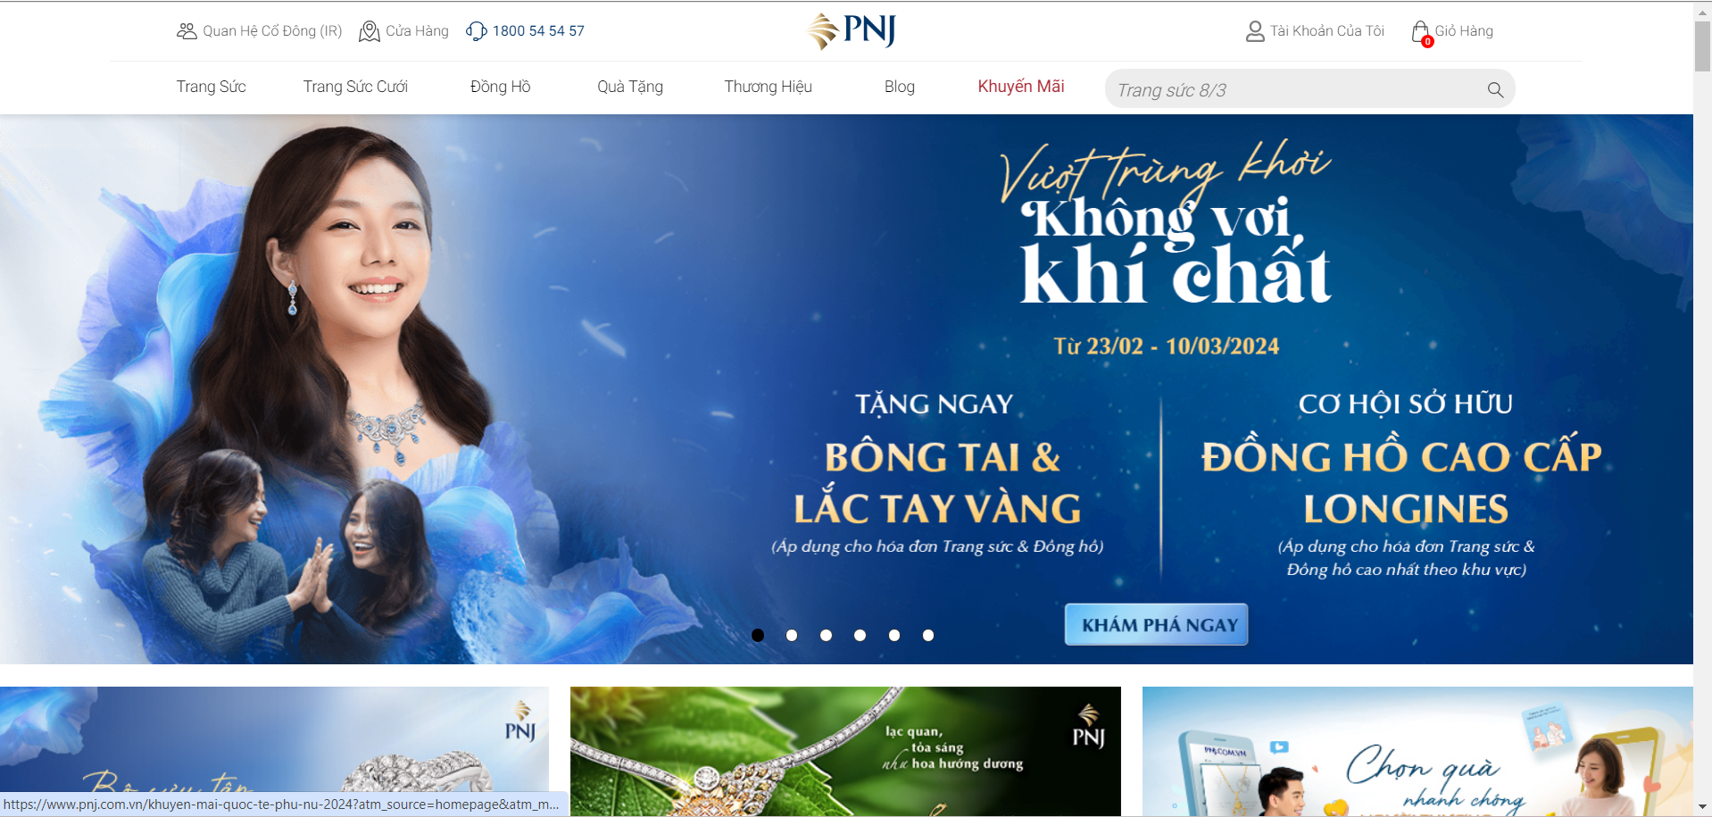

Hình 1.1: Giao diện trang chủ của https://trangsuc.pnj.vn

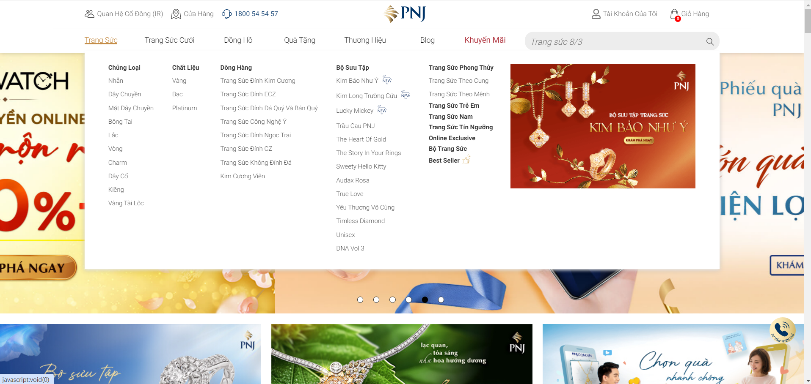

Hình 1.2: Giao diện trang danh mục

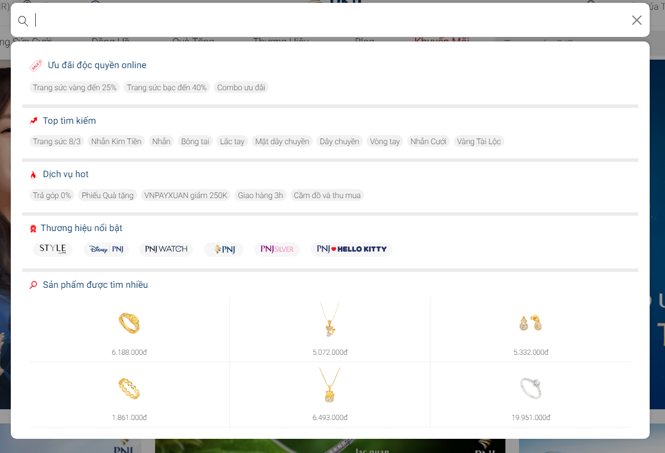

Hình 1.3: Giao diện trang tìm kiếm

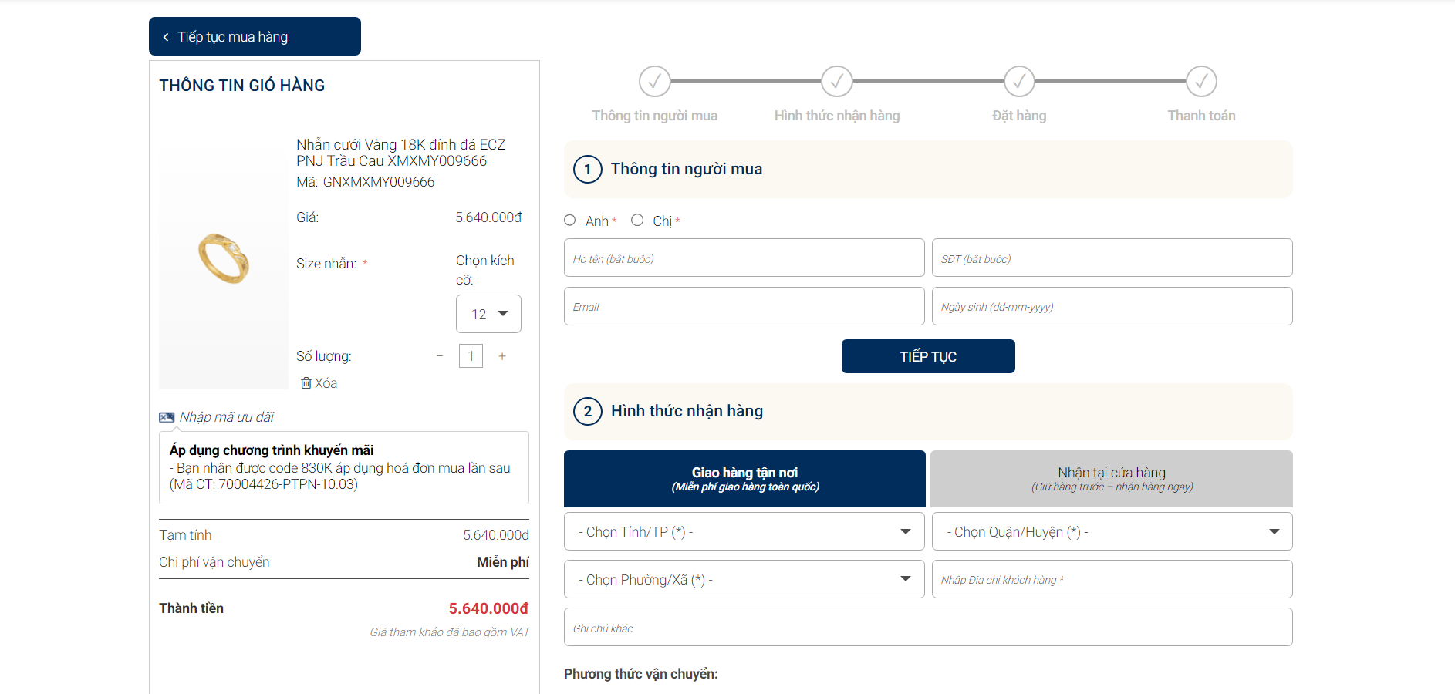

Hình 1.4: Giao diện trang giỏ hàng

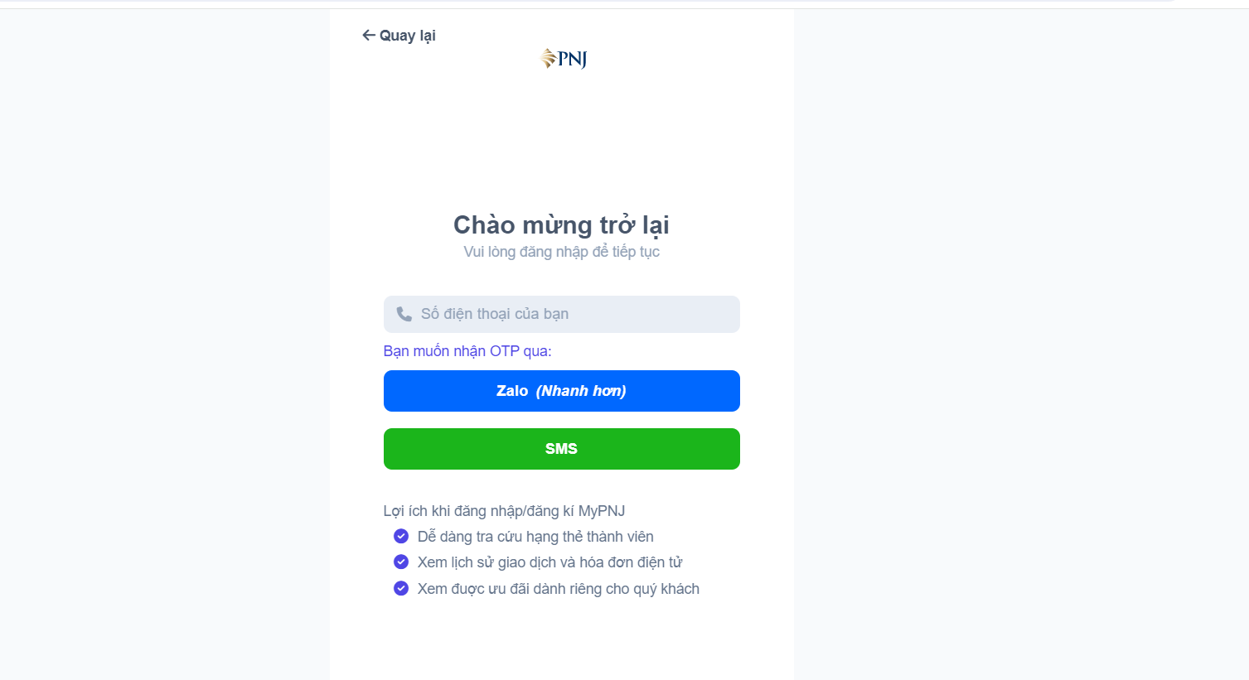

Hình 1.5: Giao diện trang đăng nhập

### 1.3.2. Giao diện web Doji [7]

TẬP ĐOÀN VÀNG BẠC ĐÁ QUÝ DOJI, tiền thân là Công ty Phát triển Công nghệ và Thương mại TTD được thành lập ngày 28/07/1994. Vào thời điểm những năm 90 của thế kỷ 20, Công ty TTD chính là doanh nghiệp tiên phong trong hoạt động chuyên sâu về khai thác đá quý, chế tác cắt mài và xuất khẩu đá quý ra thị trường quốc tế, vốn là một lĩnh vực vô cùng mới mẻ tại Việt Nam. TTD trở thành Công ty đầu tiên đã đưa ra thị trường quốc tế sản phẩm đá Ruby sao Việt Nam với thương hiệu Việt Nam Star Ruby – VSR. Kể từ đó, Công ty được mệnh danh là ông hoàng Ruby sao của thế giới, đưa Việt Nam được khắc họa như một điểm sáng trên bản đồ Đá quý quốc tế.

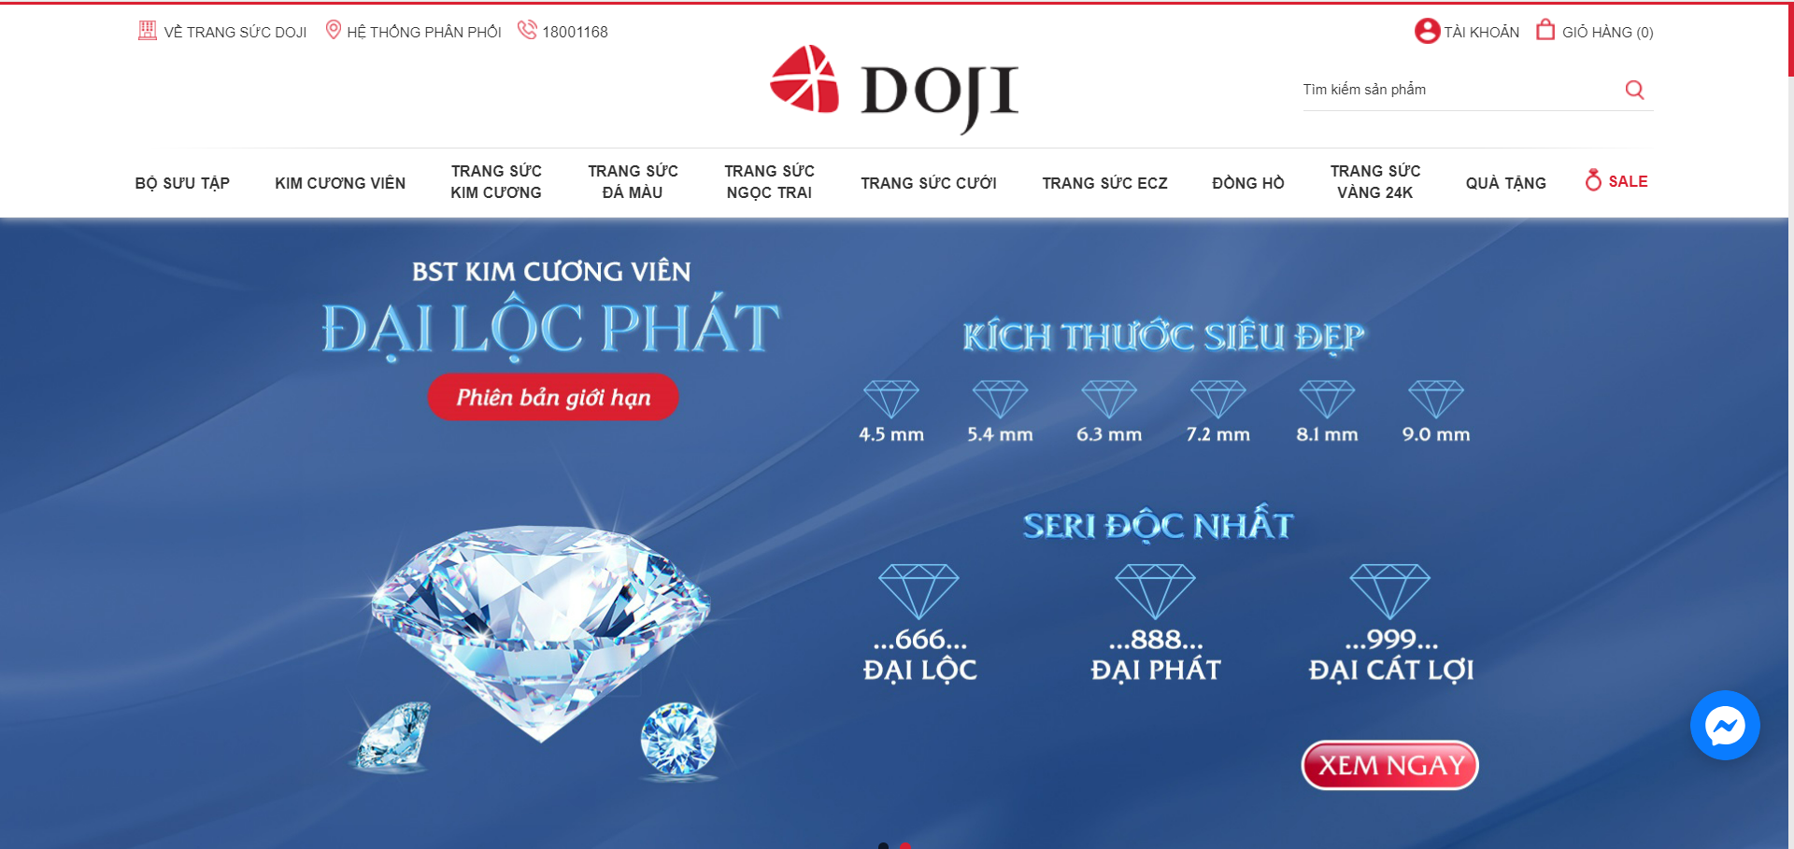

Hình 1.6: Giao diện trang chủ của https://trangsuc.doji.vn

### 

Hình 1.7: Giao diện trang sản phẩm

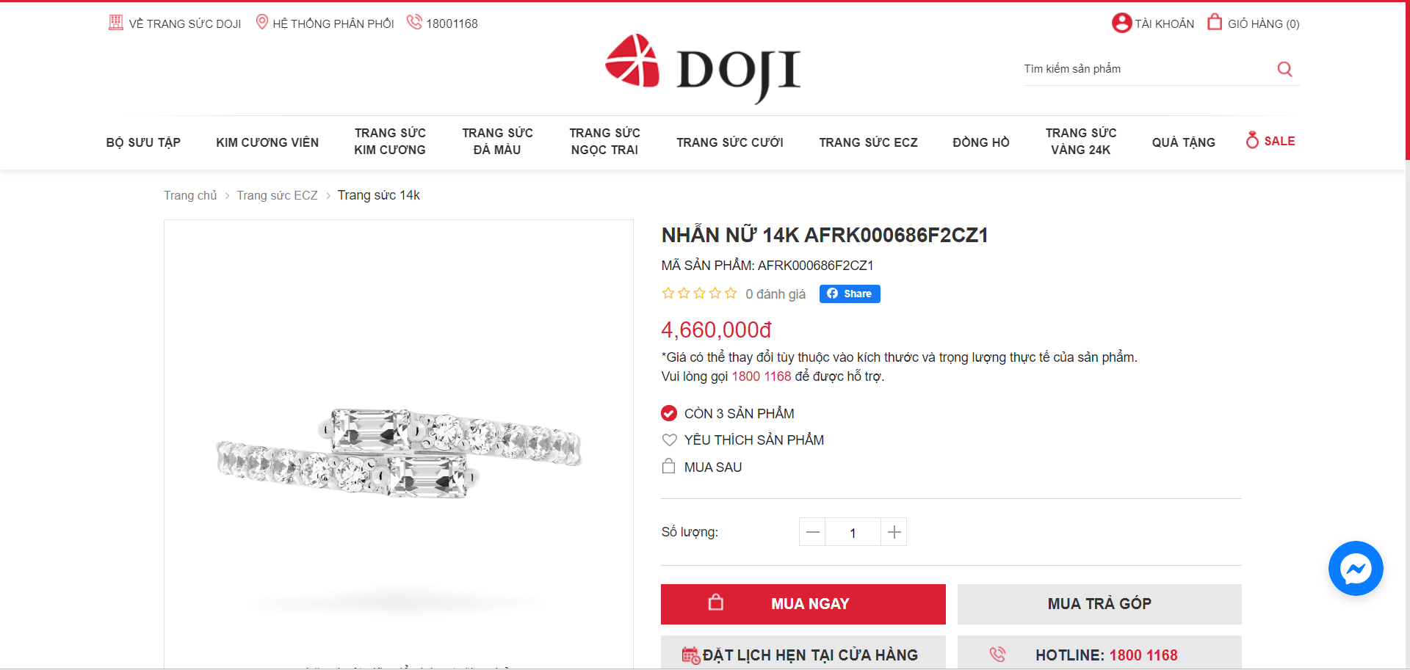

Hình 1.8: Giao diện trang chi tiết sản phẩm

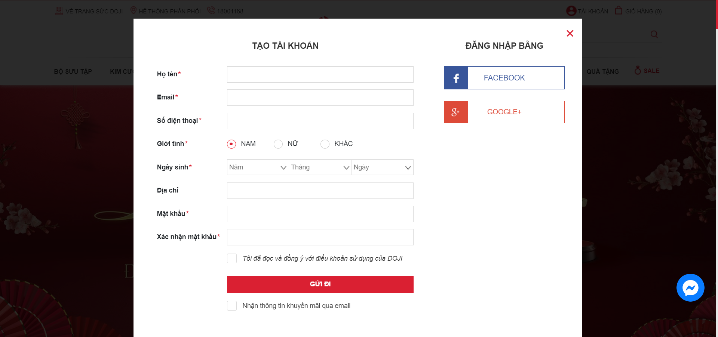

Hình 1.9: Giao diện trang đăng ký

### 1.3.3 Giao diện trang web BVLGARI [8]

Bvlgari là một trong những thương hiệu trang sức, đồng hồ và nước hoa hàng đầu trên thế giới, nổi tiếng với thiết kế sang trọng, độc đáo và phong cách Ý. Bvlgari được thành lập vào năm 1884 tại Roma, Ý, bởi Sotirio Bulgari, một chàng trai người Hy Lạp có ước mơ về việc tạo ra các trang sức cao cấp.

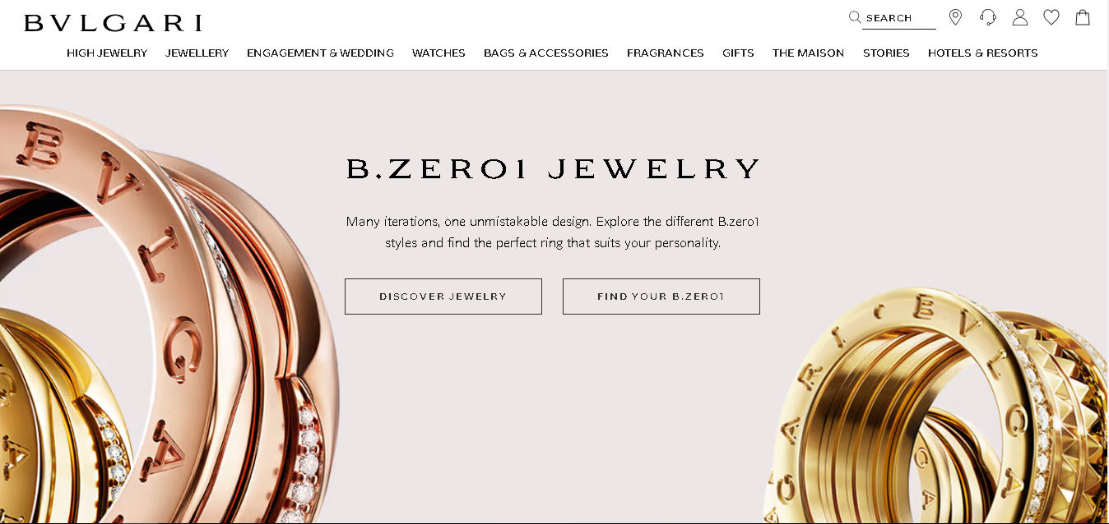

Hình 1.10: Giao diện trang chủ của https://www.bulgari.com/en-us

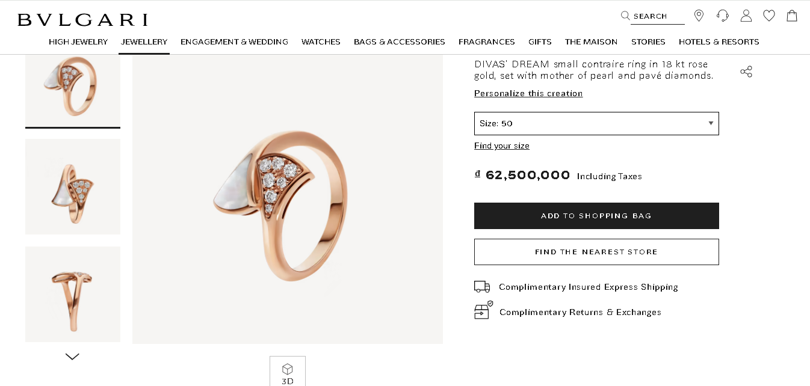

Hình 1.11: Giao diện trang chi tiết sản phẩm

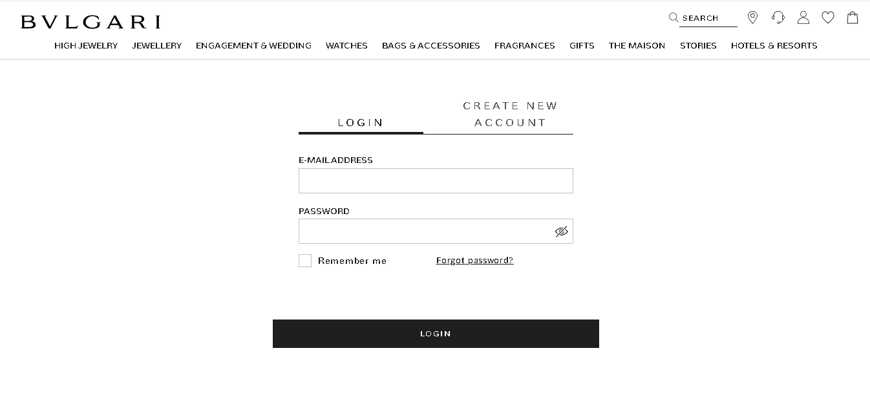

Hình 1.12: Giao diện trang đăng ký

### 1.3.4 Giao diện trang web Cartier [9]

Cartier là một thương hiệu trang sức danh tiếng có trụ sở tại Paris, Pháp. Được thành lập vào năm 1847 bởi Louis-François Cartier, là một trong những nhãn hiệu trang sức danh tiếng và có uy tín nhất trên thế giới, nổi tiếng với sự sang trọng và chất lượng cao. Trong bộ sưu tập trang sức của Cartier, vàng được sử dụng rộng rãi và được chế tác thành các sản phẩm sang trọng và độc đáo.

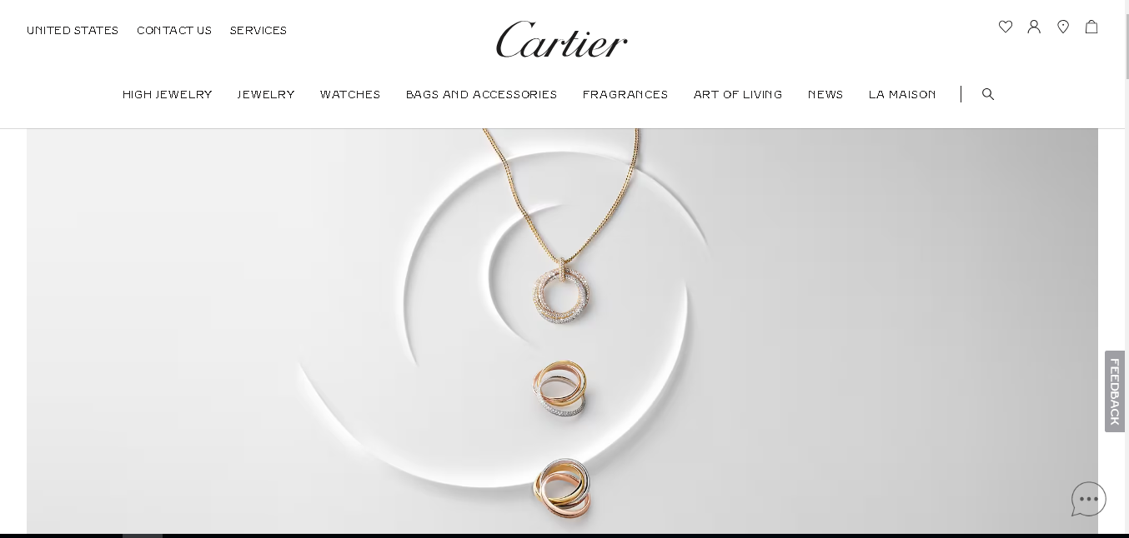

Hình 1.13: Giao diện trang chủ của https://www.cartier.com

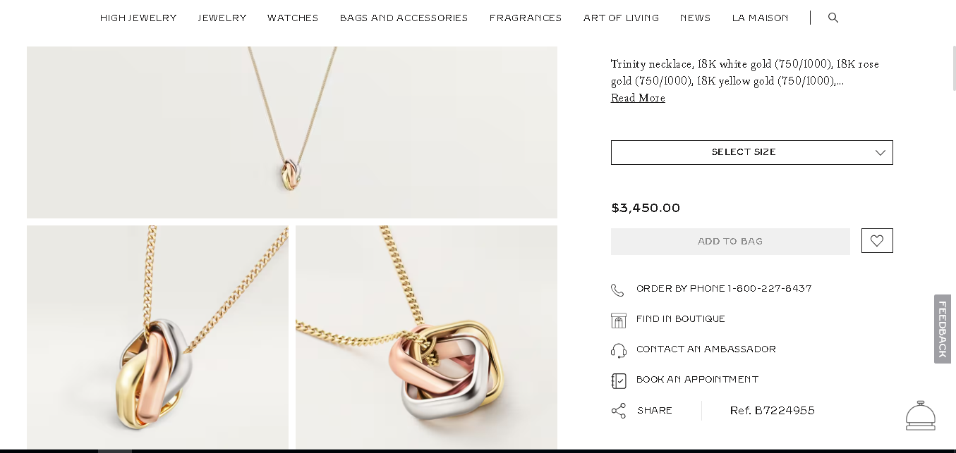

Hình 1.14: Giao diện trang chi tiết sản phẩm

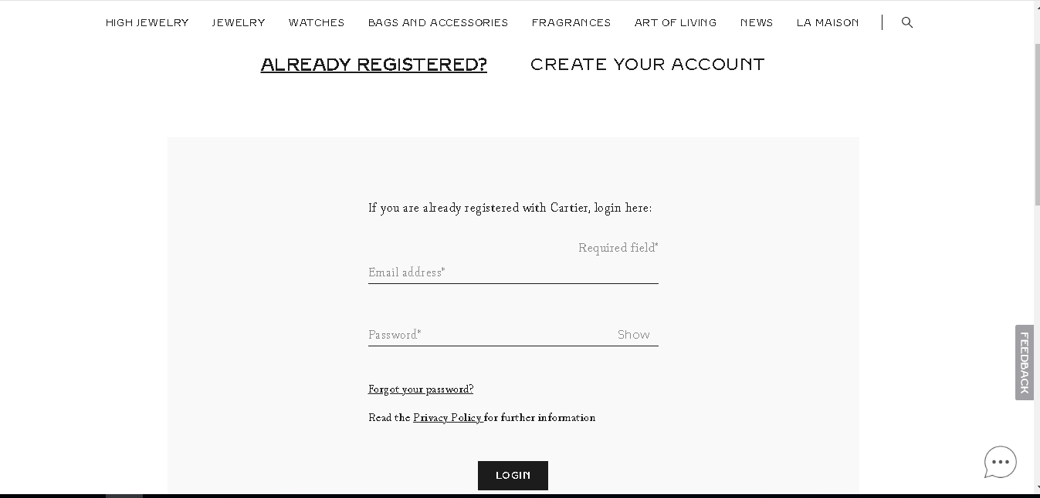

Hình 1.15: Giao diện trang đăng ký

### 1.3.5. Giao diện web Senyda Jewelry [10]

Senyda Jewelry là một thương hiệu trang sức thời trang cung cấp một loạt các mảnh trang sức chất lượng cao, giá cả phải chăng. Thương hiệu được thành lập vào năm 2015 và từ đó đã trở thành lựa chọn phổ biến cho phụ nữ mọi lứa tuổi. Senyda Jewelry nổi tiếng với các thiết kế độc đáo, chú trọng đến chi tiết và cam kết sử dụng chỉ những nguyên liệu tốt nhất.

Thương hiệu cung cấp một loạt các mặt hàng trang sức bao gồm dây chuyền, bông tai, vòng cổ, nhẫn và vòng chân. Mỗi mảnh được chế tác cẩn thận và thiết kế để tạo ra một tuyên bố. Senyda Jewelry cũng nổi tiếng với việc sử dụng đá bán quý như ngọc xanh, thạch anh tím và lapis lazuli.

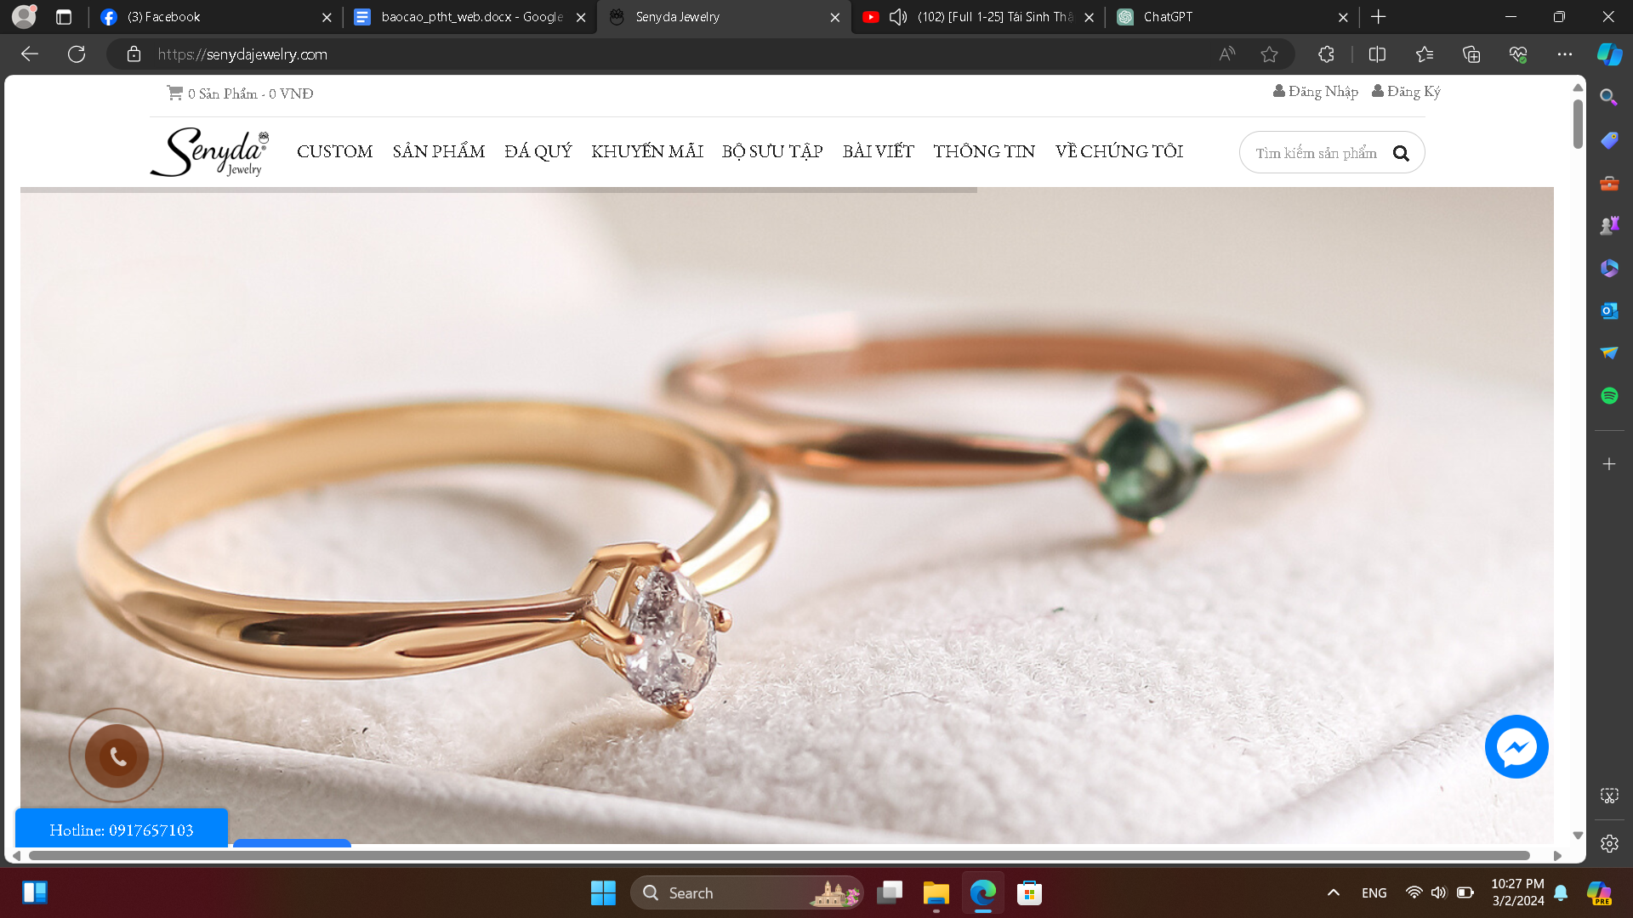

Hình 1.16: Giao diện trang chủ của https://senydajewelry.com

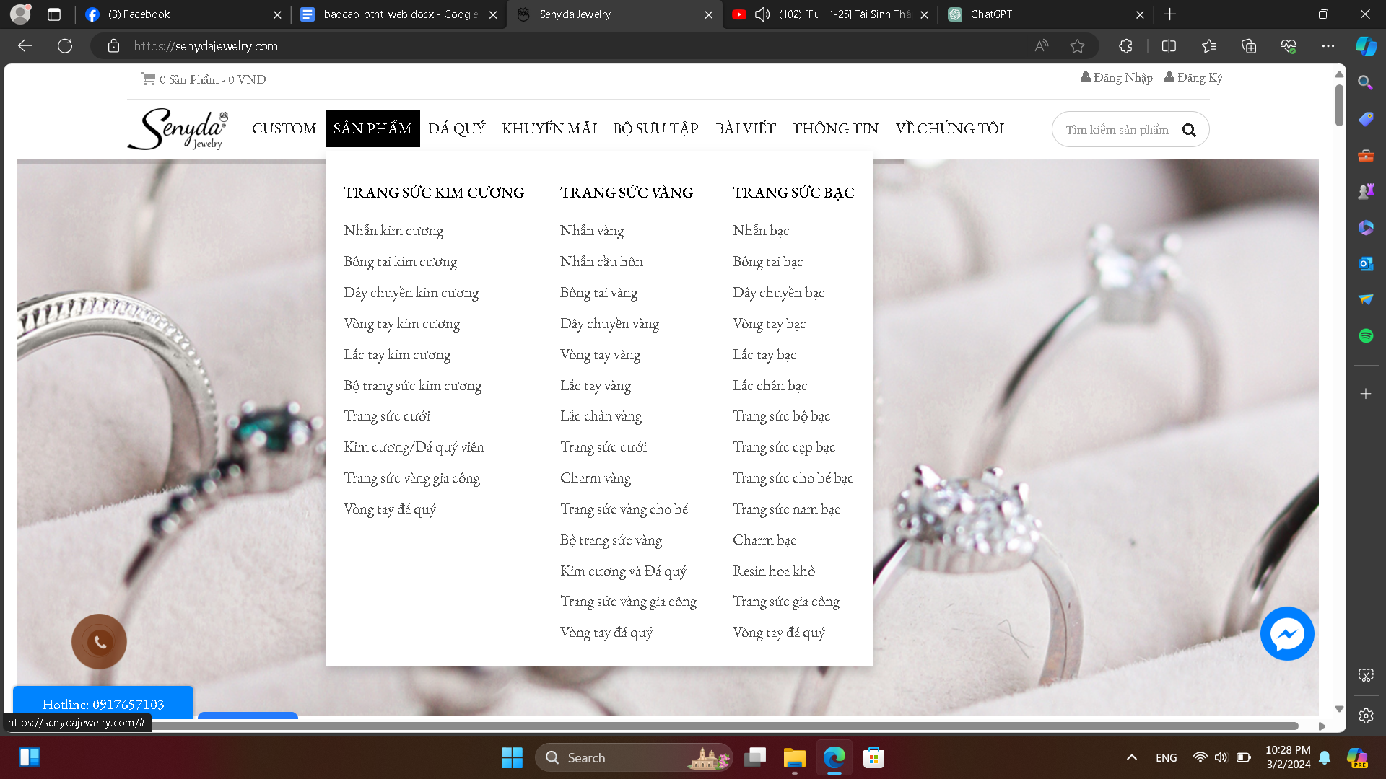

Hình 1.17: Giao diện danh mục trang sức của trang

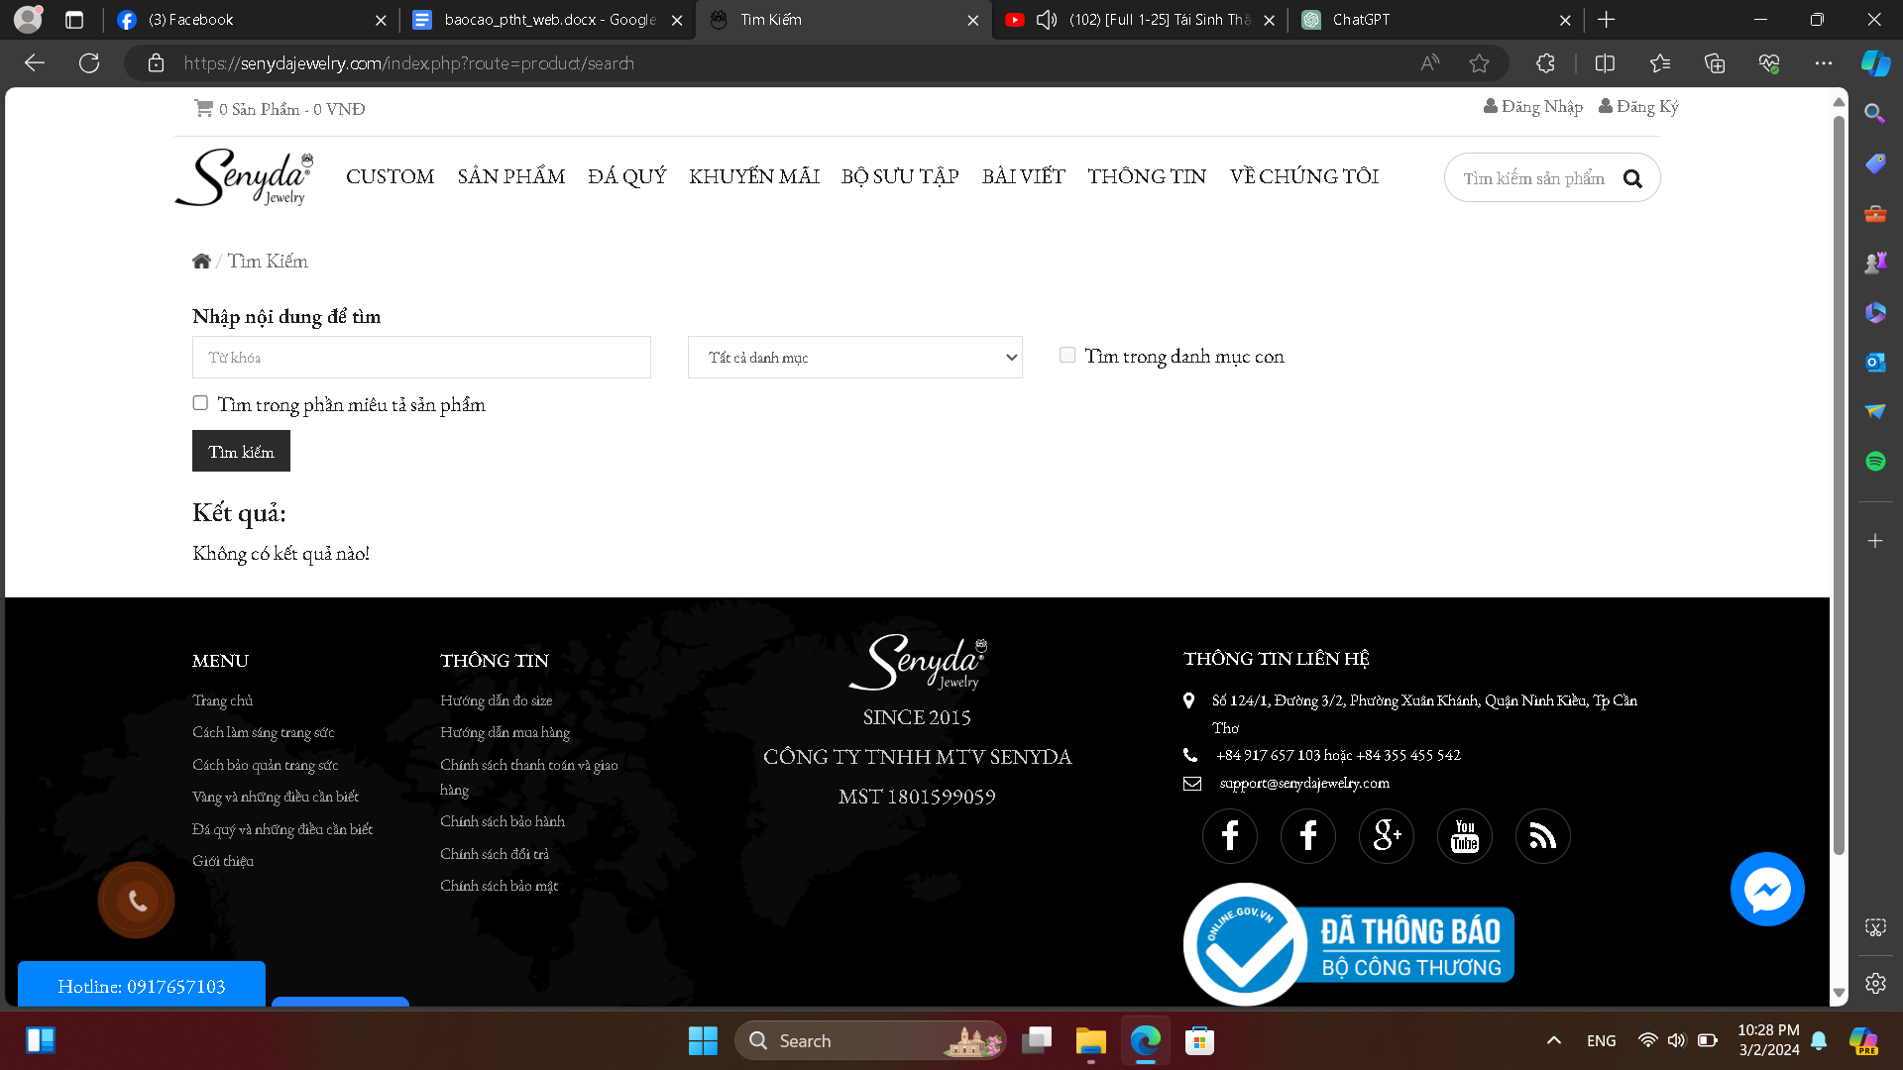

Hình 1.18: Giao diện tìm kiếm của trang

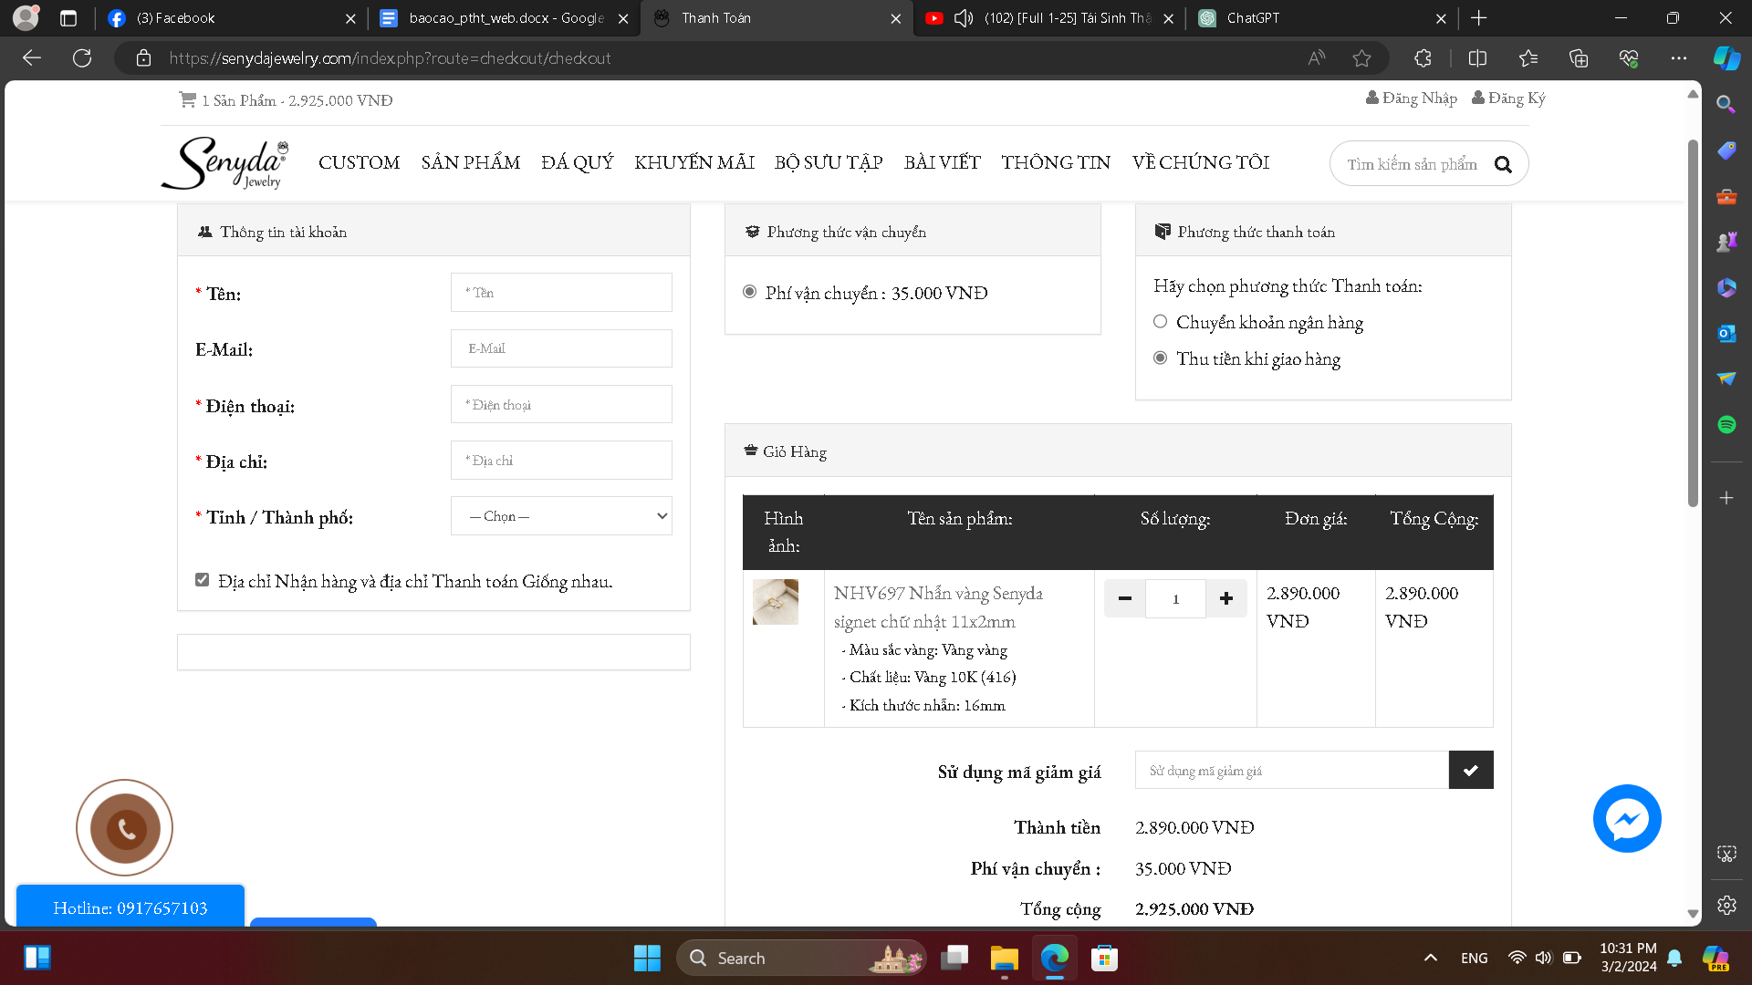

Hình 1.19: Giao diện đặt hàng của trang

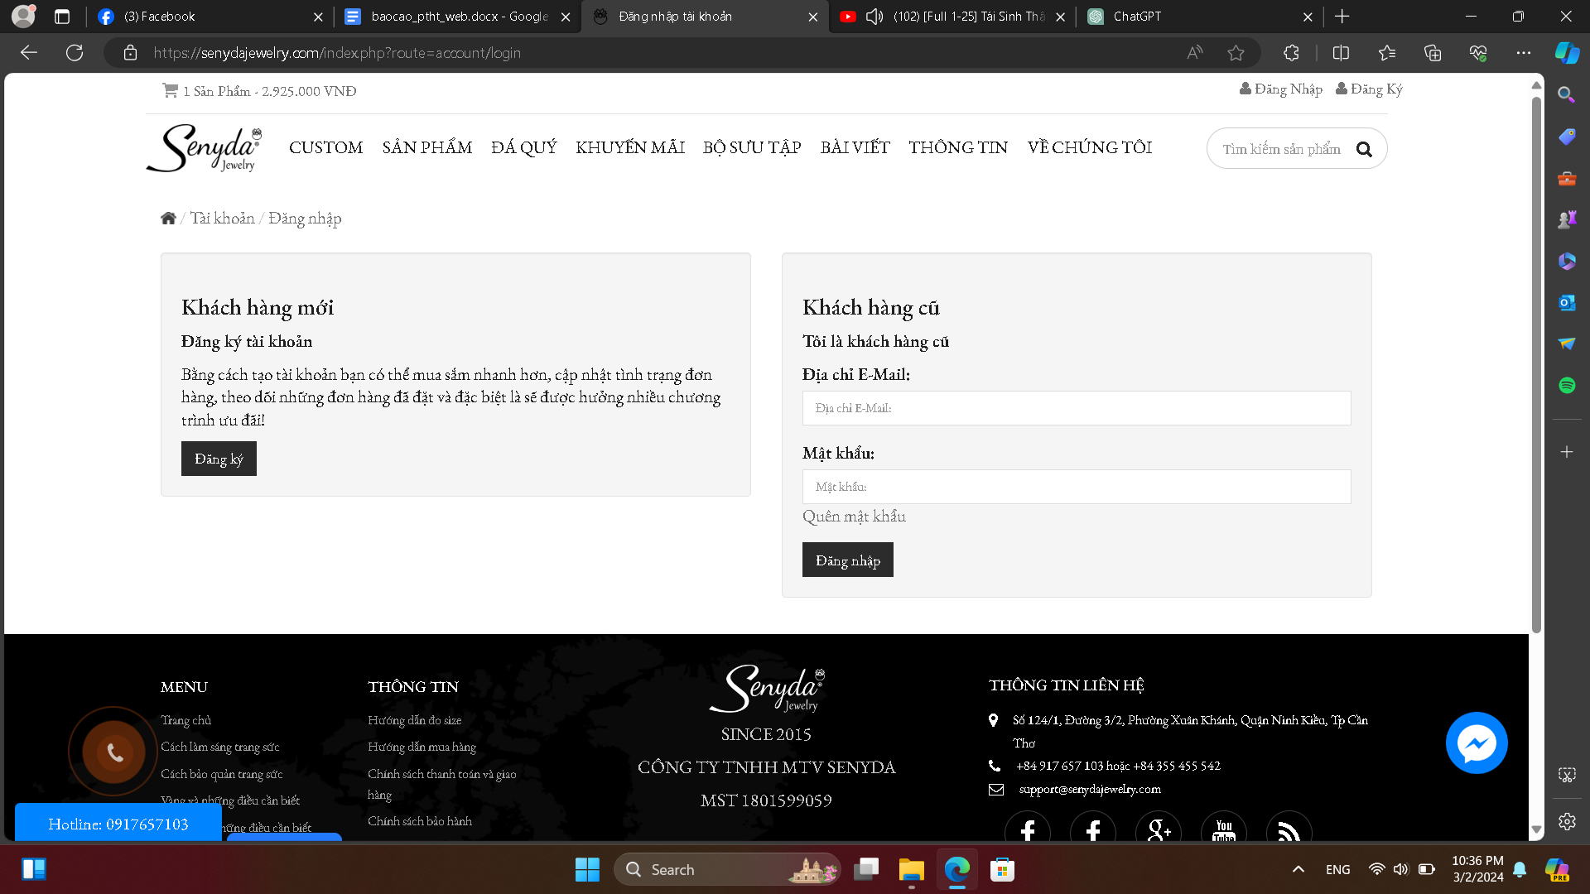

Hình 1.20: Giao diện đăng nhập của trang

## 1.4. Mô tả đề tài

### 1.4.1. Phạm vi đề tài

* Đề tài xây dựng hệ thống quản lý cho cửa hàng bán vàng nhằm tối ưu hóa quá trình kinh doanh và tăng cường hiệu suất làm việc của cửa hàng.
* Hệ thống sẽ thực hiện quản lý và ghi nhận thông tin về các loại vàng và sản phẩm vàng có sẵn trong cửa hàng, bao gồm thông tin về loại vàng, trọng lượng, mẫu mã và giá cả. Ngoài ra, hệ thống cũng sẽ ghi nhận các giao dịch mua bán vàng, thống kê doanh số và lưu trữ thông tin về khách hàng.
* Hệ thống sẽ cung cấp các công cụ quản lý nhân viên, bao gồm ghi nhận thông tin cá nhân, chấm công và quản lý lịch làm việc.
* Tuy nhiên, hệ thống sẽ không bao gồm quản lý các chi nhánh cửa hàng, không hỗ trợ việc thu mua hoặc bán vàng cũ, không cung cấp dịch vụ đặt hàng theo yêu cầu ngoài danh mục sản phẩm của cửa hàng, và không hỗ trợ dịch vụ cho thuê vàng.

### 1.4.2. Nhóm người sử dụng chính

* Khách vãng lai: Nhóm người chưa đăng ký tài khoản thành viên và chưa thực hiện mua vàng từ cửa hàng. Chỉ có quyền xem tham khảo và tìm kiếm các loại vàng có trong hệ thống.
* Khách hàng thành viên: Đã đăng ký tài khoản thành viên trong hệ thống. Họ có tất cả các quyền của khách vãng lai và được cung cấp thêm quyền mua vàng, đánh giá vàng, và xem lại lịch sử các đơn hàng vàng đã mua.
* Nhân viên của cửa hàng: Trực tiếp sử dụng hệ thống để kiểm tra và quản lý thông tin về vàng của cửa hàng, quản lý đơn hàng của khách hàng và kiểm soát tồn kho của vàng trong cửa hàng.
* Chủ cửa hàng: Ngoài các quyền của nhân viên cửa hàng, chủ cửa hàng còn được cung cấp các quyền quản lý khác như quản lý nhân viên và chiến lược kinh doanh.
* Quản trị hệ thống: Là người quản lý các hoạt động và tài khoản trên hệ thống.

### 1.4.3. Các chức năng chính của hệ thống

#### 1.4.3.1. Các chức năng dành cho nhân viên:

* Tìm kiếm sản phẩm
* Xử lý đơn hàng
* Tư vấn và hỗ trợ khách hàng
* Tạo báo cáo
* Kiểm soát hàng tồn kho

#### 1.4.3.2. Các chức năng dành cho khách vãng lai:

* Tìm kiếm sản phẩm
* Xem thông tin
* Đăng ký tài khoản

#### 1.4.3.3. Các chức năng dành cho khách hàng thành viên:

* Đăng Nhập
* Đặt hàng
* Trả hàng
* Đánh giá và nhận xét sản phẩm
* Xem lịch sử đơn hàng
* Quản lý giỏ hàng
* Thanh toán đơn hàng
* Quản lý tài khoản
* Đăng xuất

**1.4.3.4. Các chức năng dành cho chủ cửa hàng:**

* Quản lý nhà sản xuất(nhà cung cấp sản phẩm)
* Quản lý nhân sự
* Thống kê doanh số bán hàng
* Thêm, sửa, xóa sản phẩm trên hệ thống

**1.4.3.5 Các chức năng dành cho quản trị hệ thống:**

* Bảo trì hệ thống và thiết bị
* Sao lưu cơ sở dữ liệu
* Quản trị tài khoản và bảo mật
* Quản lý phân quyền
* Quản lý danh mục
* Quản lý thông tin khách hàng

# CHƯƠNG 2: SƠ ĐỒ USE CASE

## 2.1 Các sơ đồ use case trong hệ thống

### 2.1.1 Sơ đồ tổng quát

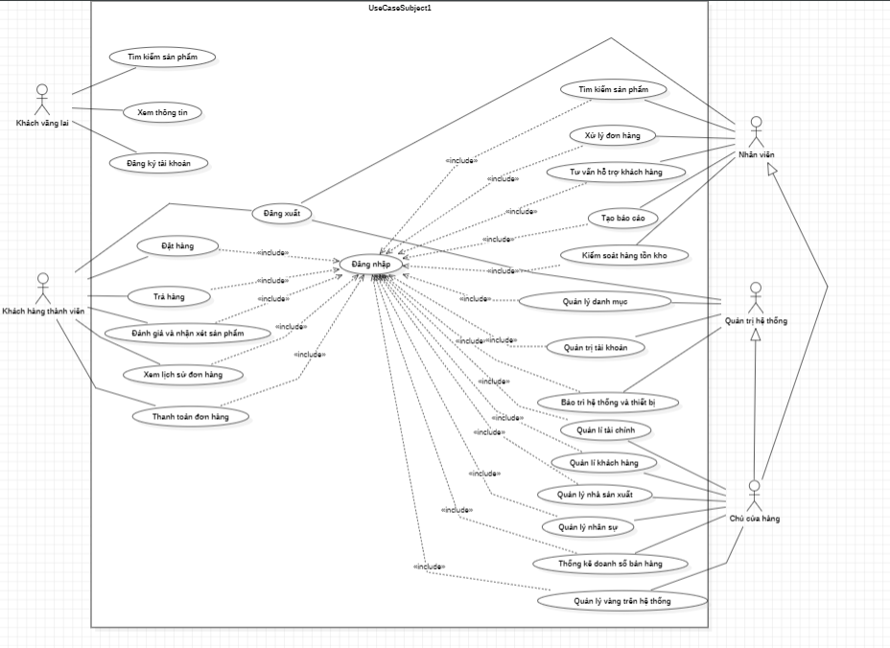

Hình 2.1: Sơ đồ use case tổng quát

Sơ đồ use case tổng quát giúp đưa ra cái nhìn tổng quan về hệ thống của cửa hàng bán vàng với những nhóm người dùng qua hệ thống như:

* Khách vãng lai
* Khách hàng thành viên
* Nhân viên
* Chủ cửa hàng
* Quản trị hệ thống

### 2.1.2. Nhiệm vụ của actor “Khách vãng lai”

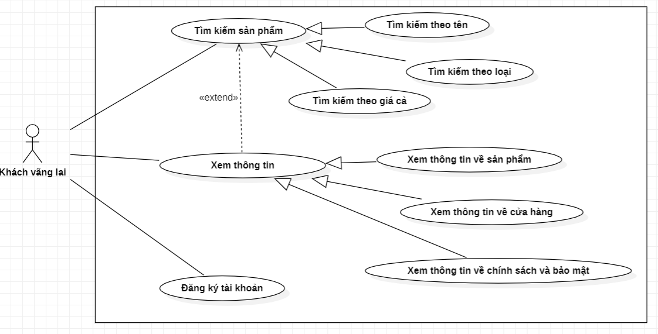

Hình 2.2: Nhiệm vụ của actor khách vãng lai

Khách vãng lai là người dùng chưa có tài khoản vào ghé thăm vào hệ thống, actor này có các chức năng được thể hiện như Hình , cụ thể như sau:

* Về chức năng tìm kiếm sản phẩm: Cho phép khách vãng lai có thể tìm kiếm những sản phẩm có sẵn của cửa hàng bằng cách nhập tên sản phẩm, từ khóa liên quan hoặc tìm kiếm theo loại, theo giá cả có sẵn trên hệ thống.
* Về chức năng xem thông: Cho phép khách vãng lai có thể xem các thông tin chi tiết và hình ảnh của các sản phẩm, tìm hiểu về cửa hàng bao gồm thông tin về vận chuyển và liên hệ, cũng như có thể xem thông tin về chính sách và bảo mật để hiểu rõ hơn về các chính sách đổi trả và điều khoản trên trang web.
* Đăng ký tài khoản: Cho phép khách vãng lai có thể đăng ký tài khoản để trở thành khách hàng thành viên.

### 2.1.3. Nhiệm vụ của actor “Khách hàng thành viên”

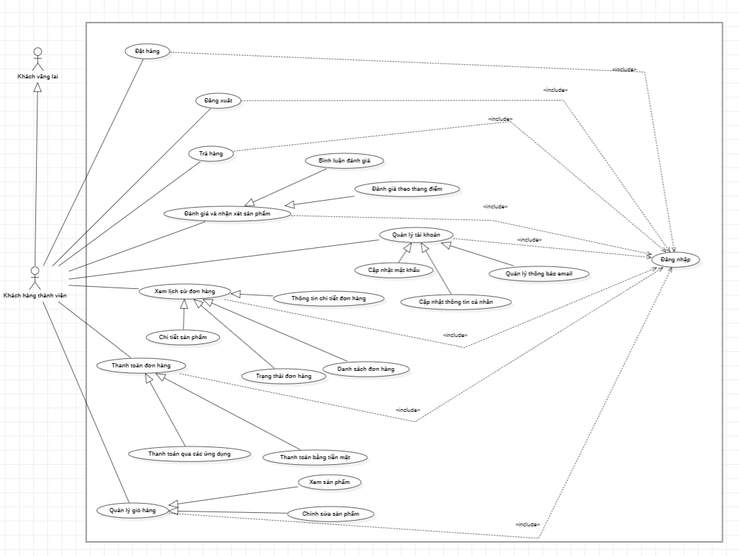

Hình 2.3: Nhiệm vụ của actor khách hàng thành viên

Khách hàng thành viên là người dùng đã có tài khoản. Khách hàng cần đăng nhập vào hệ thống để thực hiện các chức năng của mình như được thể hiện trong hình. Sau khi đăng nhập thành công vào hệ thống bằng tài khoản cá nhân, ngoài việc có thể sử dụng các chức năng của khách vãng lai như: tìm kiếm sản phẩm, xem thông tin sản phẩm, đăng ký tài khoản,... thì khách hàng thành viên còn được cấp thêm một số quyền và chức năng khác của hệ thống, cụ thể như sau:

* Về chức năng đặt hàng: Cho phép khách hàng có thể đặt mua những sản phẩm có sẵn của cửa hàng.
* Về chức năng xem lịch sử đơn hàng: Cho phép khách hàng xem lại lịch sử mua hàng của mình trên hệ thống. Khách hàng có thể xem lại thông tin sản phẩm mà mình đã đặt mua như: thông tin về sản phẩm, thông tin chi tiết của đơn đặt hàng, phương thức thanh toán khi mua sản phẩm, mã đơn hàng, trạng thái của các đơn hàng, thời gian đặt hàng,...
* Về chức năng thanh toán đơn hàng: Cho phép khách hàng có thể thanh toán đơn hàng sau khi đặt hàng thành công. Khách hàng có thể chọn 1 trong 2 phương thức thanh toán: thanh toán trực tiếp bằng tiền mặt (thanh toán sau khi nhận hàng) và thanh toán trực tuyến qua các ứng dụng mà cửa hàng có hỗ trợ thanh toán (bao gồm: Ví momo, các tài khoản ngân hàng,...).
* Về chức năng quản lý tài khoản: Cho phép khách hàng có thể xem lại thông tin và trạng thái đơn hàng sau khi đặt hàng.
* Về chức năng cập nhật hồ sơ cá nhân: Cho phép khách hàng cập nhật thông tin cá nhân như: tên tài khoản, email, số điện thoại, ngày sinh, giới tính,...
* Về chức năng đăng xuất: Cho phép khách hàng đăng xuất tài khoản ra khỏi website của cửa hàng.
* Về chức năng trả hàng: Cho phép khách hàng có thể trả lại những sản phẩm bị lỗi, sai mã sách so với sách mà khách hàng đã đặt mua.
* Về chức năng đánh giá và nhận xét sản phẩm: Cho phép khách hàng bình luận đánh giá và viết nhận xét về các sản phẩm đã mua, bên cạnh đó khách hàng cũng có thể đánh giá theo thang điểm.
* Về chức năng quản lý giỏ hàng: Cho phép khách hàng thêm sản phẩm vào giỏ hàng, chỉnh sửa số lượng hoặc xóa sản phẩm, và tiến hành thanh toán khi họ đã hoàn tất việc mua sắm.

### 2.1.4. Nhiệm vụ của actor “nhân viên”

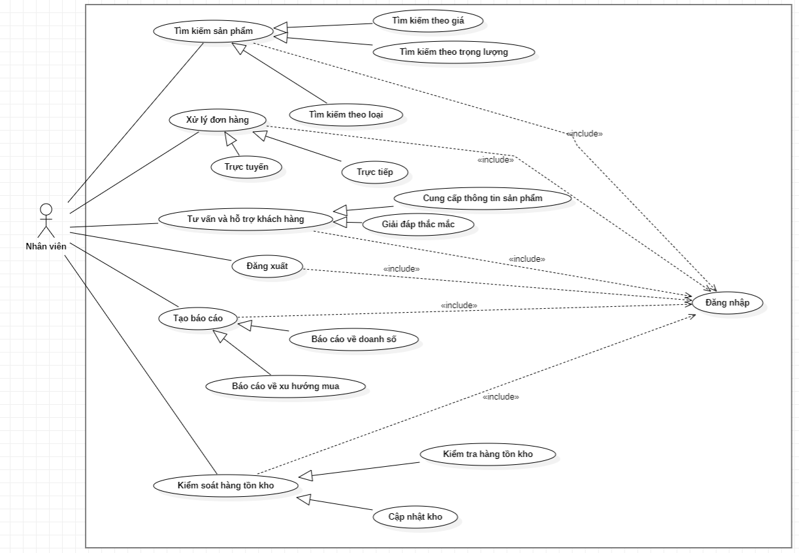

Hình 2.4: Nhiệm vụ của actor nhân viên

Nhân viên cần đăng nhập vào hệ thống để thực hiện các chức năng được

thể hiện trong Hình. Sau khi đăng nhập thành công vào hệ thống nhân viên có thể sử dụng các chức năng sau:

* Về chức năng tìm kiếm sản phẩm: cho phép nhân viên có thể tìm kiếm sản phẩm theo giá cả, trọng lượng, loại vàng.
* Về chức năng xử lý đơn hàng: cho phép nhân viên có thể xử lý đơn hàng một cách trực tiếp tại quầy hay những đơn hàng online trên hệ thống website.
* Về chức năng tư vấn và hỗ trợ khách hàng: cho phép nhân viên có thể cung cấp tư vấn và hỗ trợ cho khách hàng về các thông tin sản phẩm và dịch vụ. Họ có thể giải đáp các thắc mắc của khách hàng, cung cấp thông tin về thị trường vàng và tư vấn về các sản phẩm phù hợp với nhu cầu của khách hàng.
* Về chức năng tạo báo cáo: cho phép nhân viên có thể báo cáo liên quan đến hoạt động kinh doanh của cửa hàng bán vàng. Các báo cáo có thể bao gồm báo cáo doanh số bán hàng, xu hướng mua hàng.
* Về chức năng kiểm soát hàng tồn kho: cho phép nhân viên kiểm tra và cập nhật kho. Họ có thể cập nhật về số lượng, trạng thái của các mặt hàng trong kho, xác định nhu cầu nhập kho và giám sát quá trình nhập và xuất hàng ra khỏi kho.
* Về chức năng năng đăng xuất: Cho phép nhân viên có thể đăng xuất tài khoản của mình ra khỏi hệ thống.

### 2.1.5. Nhiệm vụ của actor “ quản trị hệ thống”

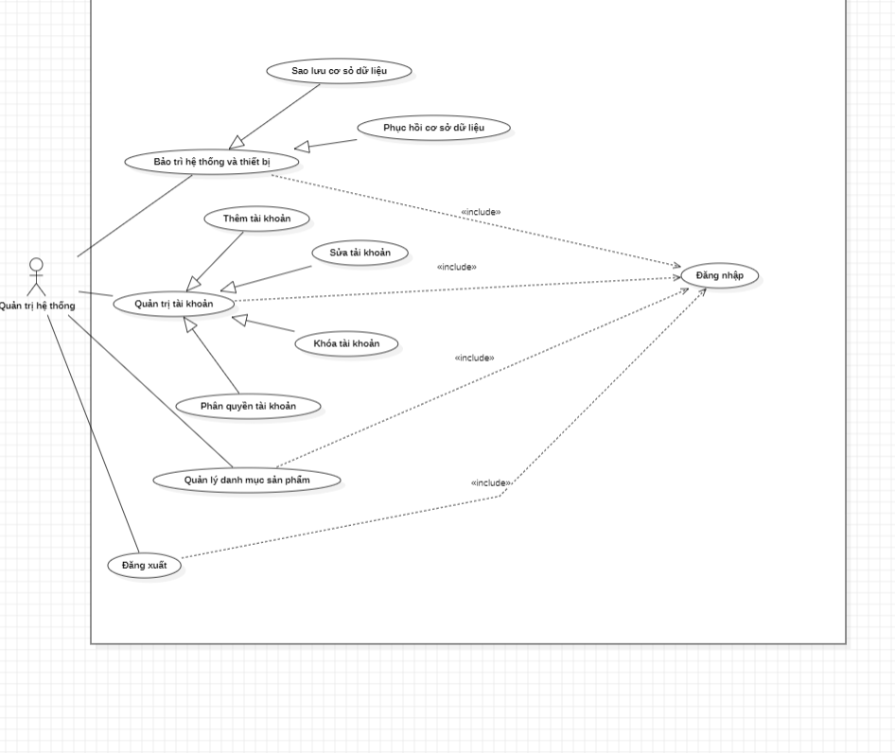

Hình 2.5: Nhiệm vụ của actor quản trị hệ thống

Quản trị hệ thống cần phải đăng nhập vào hệ thống để có thể thực hiện được các chức năng của mình. Sau khi đăng nhập vào hệ thống, quản trị hệ thống có các chức năng cụ thể như sau:

* Chức năng bảo trì hệ thống: cho phép quản trị hệ thống thực hiện các tác vụ như sao lưu định kỳ dữ liệu như giá vàng, lịch sử giao dịch và thông tin của khách hàng. Nếu hệ thống có vấn đề, nó sẽ phục hồi dữ liệu từ bản sao lưu.
* Chức năng quản lý danh mục: cho phép quản trị hệ thống quản lý danh mục sản phẩm trên hệ thống của cửa hàng.
* Chức năng quản trị tài khoản: quản trị hệ thống có quyền thực hiện các tác vụ trên tài khoản người dùng hệ thống. Họ có thể thêm thông tin tài khoản, sửa tài khoản nếu cần thiết và khóa tài khoản khi cần bảo trì hoặc vấn đề bảo mật, phân quyền tài khoản để đảm bảo người dùng chỉ có quyền truy cập những chức năng cần thiết.

**2.1.6. Nhiệm vụ của actor “chủ cửa hàng”**

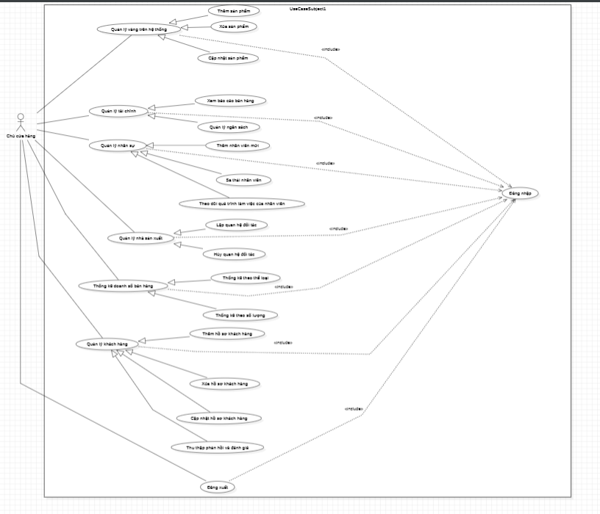

Hình 2.6: Nhiệm vụ của actor chủ cửa hàng

Chủ cửa hàng cần đăng nhập vào hệ thống để có thể thực hiện các chức năng được thể hiện trong hình trên. Sau khi chủ cửa hàng đăng nhập được vào tài khoản thì không những thừa kế được những chức năng của nhân viên và quản trị hệ thống mà còn có thể sử dụng các chức năng khác như: Quản lý nhân sự, quản lý nhà sản xuất, thống kê doanh số bán hàng, quản lý vàng trên hệ thống, đăng xuất.

* Về chức năng quản lý nhân sự: Cho phép chủ cửa hàng có thể phân bổ công việc, tuyển thêm nhân sự và xóa nhân sự.
* Về chức năng quản lý nhà sản xuất: Cho phép chủ cửa hàng có thể thêm đối tác liên kết với hệ thống, cập nhật thông tin của đối tác hoặc cập nhật các dịch vụ mà đối tác đó mang lại và chủ cửa hàng còn có thể xóa đi những đối tác đã không còn hợp tác.
* Về chức năng thống kê doanh số bán hàng: Cho phép chủ cửa hàng có thể theo dõi lợi nhuận của các mặt hàng theo các mốc thời gian, theo thể loại vàng hay theo số lượng vàng để có thể đưa ra những chiến lược kinh doanh nhanh chóng và khắc phục những thua lỗ kịp thời.
* Về chức năng quản lý vàng trên hệ thống: Cho phép chủ cửa hàng có thể thêm hay cập nhật thông tin vàng mới trên hệ thống và xóa những vàng không còn bán trên hệ thống.
* Về chức năng quản lý khách hàng: cho phép chủ cửa hàng thu thập các thông tin về khách hàng, từ đó đánh giá xem khách hàng đó có khả năng sẽ thành khách hàng thành viên của cửa hàng hay không, ngoài ra chủ cửa hàng còn tiếp thu các ý kiến của khách hàng để nâng cao chất lượng dịch vụ.
* Về chức năng đăng xuất: Cho phép chủ cửa hàng có thể đăng xuất tài khoản của mình ra khỏi hệ thống.

## 2.2. Mô tả một số use case trong hệ thống

Lưu ý: Tất cả các đặc tả bên dưới đều bắt đầu từ phiên bản 1.0.

2.2.1. Use case “thêm sản phẩm mới”

Chức năng “ thêm sản phẩm mới” là một trong nhiều chức năng của actor chủ cửa hàng được thể hiện ở Hình cho phép chử cửa hàng thêm sản phẩm mới lên hệ thống. Các thông tin cụ thể về chức năng này bao gồm các kịch bản sử dụng được mô tả cụ thể ở trong Bảng phía bên dưới.

***Bảng 2.1 Mô tả use case “Thêm sản phẩm mới”***

|  |  |
| --- | --- |
| **Tên use case** | **Use case “thêm sản phẩm mới”** |
| **Tóm tắt** | Cho phép chủ cửa hàng thêm sản phẩm mới lên hệ thống. |
| **Actor** | Chủ cửa hàng |
| **Ngày tạo** | 10/03/2024 |
| **Ngày cập nhật** | 20/04/2024 |
| **Version** | 1.1 |
| **Chịu trách nhiệm** | Nguyễn Nhựt Duy Quang |
| **Điều kiện tiên quyết** | Người dùng phải đăng nhập với quyền là chủ cửa hàng trước khi thực hiện use case. |
| **Kịch bản thường** | 1. Use case này bắt đầu khi tác nhân chọn “Thêm sản phẩm mới” trên thanh điều hướng.  2. Tác nhân nhập các thông tin chi tiết cho sản phẩm như: Tên sản phẩm, mô tả, giá và các thông tin khác của sản phẩm.  3. Tác nhân nhấn nút thêm.  4. Hệ thống sẽ kiểm tra các thông tin về sản phẩm mới vừa nhập.  (Nếu kiểm tra thấy lỗi thì nhảy đến A1.)  8. Sản phẩm mới được thêm vào cơ sở dữ liệu của hệ thống. |
| **Kịch bản thay thế** | A1 – Hệ thống kiểm tra thấy các thông tin về sản phẩm mới vừa nhập bị sai.  Chuỗi A1 bắt đầu ở bước 4 ở kịch bản thường  5. Hệ thống hiển thị thông báo việc thêm sản phẩm mới bị lỗi.  Quay về bước 2 trong kịch bản thường. |
| **Kịch bản lỗi** | Không có |
| **Kết quả** | Thêm sản phẩm mới lên hệ thống thành công. |

2.2.2. Use case “đặt hàng”

Chức năng “đặt hàng” là một trong những chức năng của actor khách hàng thành viên được thể hiện ở trong Hình . Nó cho phép khách hàng thành viên có thể đặt hàng. Các thông tin cụ thể về chức năng này bao gồm các kịch bản sử dụng được mô tả cụ thể ở trong Bảng phía bên dưới.

***Bảng 2.2 Mô tả use case “đặt hàng”***

|  |  |
| --- | --- |
| **Tên use case** | **Use case “đặt hàng”** |
| **Tóm tắt** | Cho phép khách hàng thành viên được đặt hàng trên hệ thống. |
| **Actor** | Khách hàng thành viên |
| **Ngày tạo** | 10/04/2024 |
| **Ngày cập nhật** | 21/04/2024 |
| **Version** | 1.1 |
| **Chịu trách nhiệm** | Nguyễn Thị Thanh Nhi |
| **Điều kiện tiên quyết** | Khách hàng đã có tài khoản và đã đăng nhập thành công vào hệ thống với quyền hạn là khách hàng. |
| **Kịch bản thường** | 1. Khách hàng thành viên nhập sản phẩm cần tìm vào thanh tìm kiếm sản phẩm.  2. Hệ thống tiến hành tìm kiếm sản phẩm mà khách hàng đã nhập ở thanh tìm kiếm.  (Nếu không tìm thấy sản phẩm mà khách hàng nhập thì nhảy tới A1)  3. Hệ thống hiển thị danh sách sản phẩm mà khách hàng tìm.  4. Khách hàng bấm vào xem sản phẩm muốn mua.  5. Hệ thống tiến hành kiểm tra số lượng còn lại của sản phẩm đó.  (Nếu sản phẩm đã hết thì nhảy tới A2).  6. Hệ thống hiển thị thông tin sản phẩm cùng với số lượng còn lại của sản phẩm đó.  7. Khách hàng nhập số lượng sản phẩm cần mua và chọn vào ô“thêm vào giỏ hàng”, hệ thống sẽ tiến hành đưa sản phẩm vào giỏ hàng của khách hàng đồng thời so sánh số lượng sản phẩm còn lại với số lượng mà khách hàng đặt.  (Nếu vượt quá số lượng còn lại trong kho thì nhảy tới A3).  (Nếu khách hàng chọn vào ô “đặt hàng ngay” thì nhảy tới A4).  (Nếu khách hàng không nhấn vào biểu tượng “thêm vào giỏ hàng” mà còn muốn xem thêm sản phẩm khác thì nhảy tới bước A5).  8. Khách hàng nhấn vào mục giỏ hàng trên thanh điều hướng, hệ thống chuyển khách hàng đến giao diện của giỏ hàng.  9. Khách hàng chọn vào ô "đặt hàng".  10. Hệ thống yêu cầu khách hàng chọn địa chỉ giao hàng để tính phí ship.  11. Hệ thống hiển thị toàn bộ thông tin của đơn hàng để khách kiểm tra.  (Nếu thông tin đơn hàng có sai sót thì nhảy tới A6)  12. Khách hàng nhấn vào nút "xác nhận đặt hàng".  13. Hệ thống tiến hành ghi nhận thông tin đơn hàng vào cơ sở dữ liệu và báo về cho khách là đã đặt hàng thành công. |
| **Kịch bản thay thế** | A1 - Không tìm thấy sản phẩm  Chuỗi A1 bắt đầu từ bước 2, báo cho khách hàng biết là không tìm thấy sản phẩm và quay lại bước 1 ở kịch bản thường.  A2 - Sản phẩm đã hết  Chuỗi A2 bắt đầu từ bước 5, hiển thị ra sản phẩm và số lượng sản phẩm còn lại bằng 0 và chuyển tiếp đến bước 1 ở kịch bản thường.  A3 - Số lượng cần mua vượt quá số lượng còn lại trong kho  Chuỗi A3 bắt đầu từ bước 7, báo cho khách hàng biết là số lượng cần mua vượt quá số lượng còn lại trong kho và quay lại bước 5 ở kịch bản thường.  A4 - Khách hàng không chọn thêm vào giỏ hàng mà chọn đặt ngay.  Chuỗi A4 bắt đầu từ bước 7, sau đó chuyển tiếp tới bước 10 ở kịch bản thường).  A5 - Khách không nhấn vào biểu tượng “thêm vào giỏ hàng” mà xem các sản phẩm khác.  Chuỗi A5 bắt đầu từ bước 7, khách hàng tiếp tục tìm kiếm sản phẩm và quay lại bước 1 ở kịch bản thường.  A6 - Thông tin đơn hàng có sai sót  Chuỗi A6 bắt đầu từ bước 11, khách hàng sau khi kiểm tra thì phát hiện có sai sót bấm nút "quay lại" và quay lại bước 10 ở kịch bản thường. |
| **Kịch bản lỗi** | Không có |
| **Kết quả** | Đặt hàng thành công |

2.2.3. Use case “ cập nhật thông tin sản phẩm”

Chức năng "cập nhật thông tin sản phẩm" là một trong các chức năng của actor chủ cửa hàng được thể hiện trong Hình. Chức năng này cho phép chủ cửa hàng cập nhật thông tin chi tiết của các sản phẩm có sẵn trên hệ thống của mình.

***Bảng 2.3 Mô tả use case “cập nhật thông tin sản phẩm”***

|  |  |
| --- | --- |
| **Tên use case** | **Use case “cập nhật thông tin sản phẩm”** |
| **Tóm tắt** | Cho phép khách hàng có thể tìm kiếm các sản phẩm đang có trên cửa hàng. |
| **Actor** | Khách vãng lai và khách hàng thành viên. |
| **Ngày tạo** | 01/03/2024 |
| **Ngày cập nhật** | 15/04/2024 |
| **Version** | 1.1 |
| **Chịu trách nhiệm** | Ông Thị Hoàng Quyên |
| **Điều kiện tiên quyết** | Người dùng phải đăng nhập với quyền là chủ cửa hàng trước khi thực hiện use case. |
| **Kịch bản thường** | 1. Tác nhân chọn sản phẩm cần cập nhật từ danh sách sản phẩm trên thanh điều hướng.  2.Hệ thống hiển thị thông tin chi tiết của sản phẩm được chọn, bao gồm tên sản phẩm, mô tả, giá và các thông tin khác.  3.Tác nhân thực hiện các thay đổi vào thông tin sản phẩm theo nhu cầu.  4.Tác nhân nhấn nút cập nhật.  5.Hệ thống kiểm tra các thông tin cập nhật.  Nếu không có lỗi, hệ thống tiến hành cập nhật thông tin và hiển thị thông báo thành công.  Nếu có lỗi nhảy đến A1  6.Hệ thống thực hiện cập nhật thông tin sản phẩm vào cơ sở dữ liệu.  7.Hệ thống hiển thị thông báo cập nhật thành công và quay lại giao diện danh sách sản phẩm. |
| **Kịch bản thay thế** | A1 – Hệ thống kiểm tra thấy các thông tin về sản phẩm mới vừa nhập bị sai.  Chuỗi A1 bắt đầu ở bước 5 ở kịch bản thường  5. Hệ thống hiển thị thông báo việc cập nhật sản phẩm mới bị lỗi.  Quay về bước 2 trong kịch bản thường. |
| **Kịch bản lỗi** | Không có |
| **Kết quả** | Thao tác cập nhật thông tin sản phẩm hoàn tất. |

### 

# CHƯƠNG 3: SƠ ĐỒ THỰC THỂ LIÊN KẾT

## 3.1. Sơ đồ thực thể liên kết (Entity Relationship Diagram)

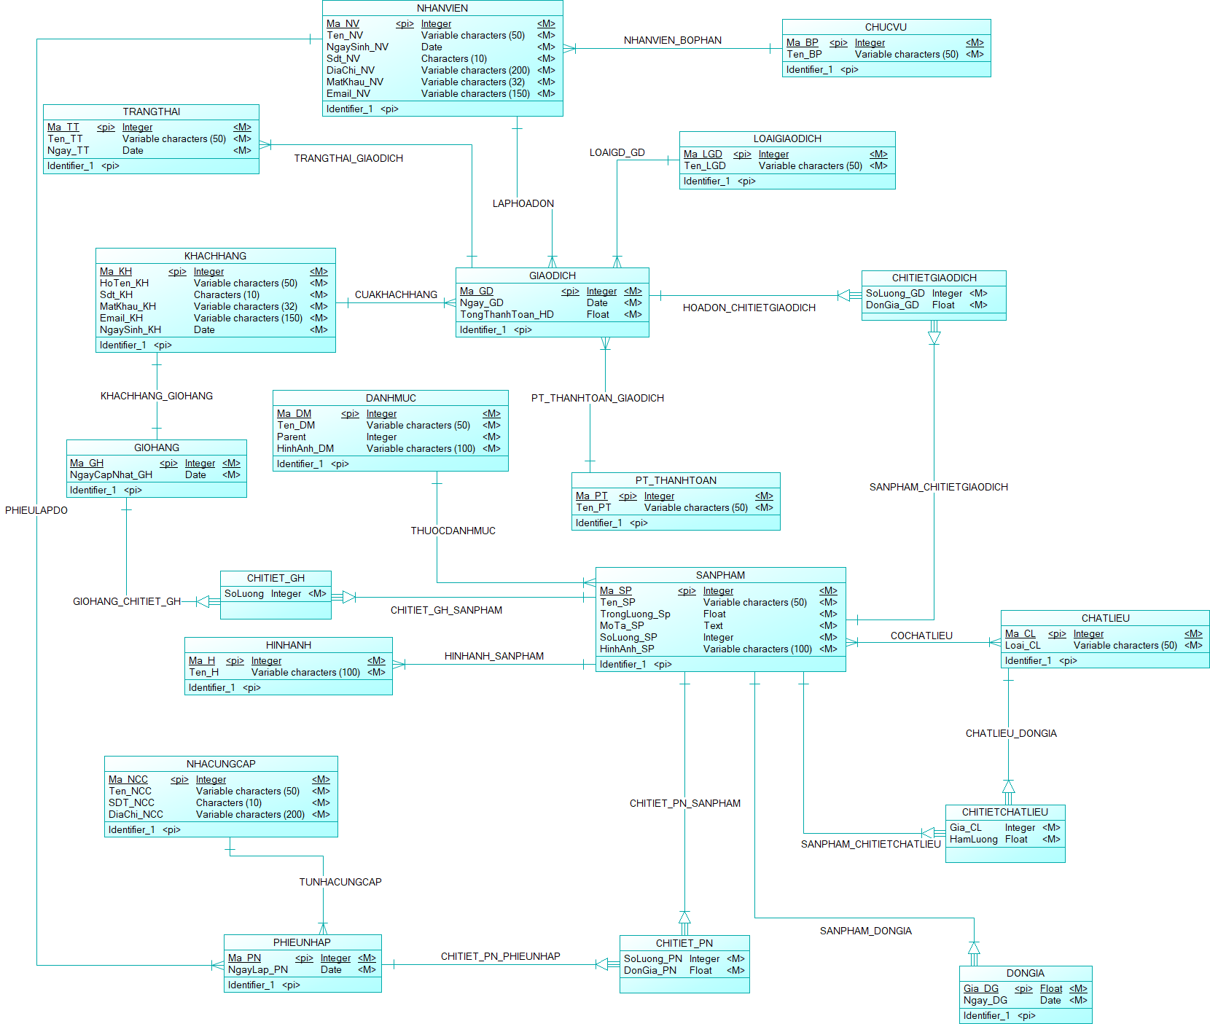

Hình 3.1: Mô hình dữ liệu mức quan niệm(CDM)

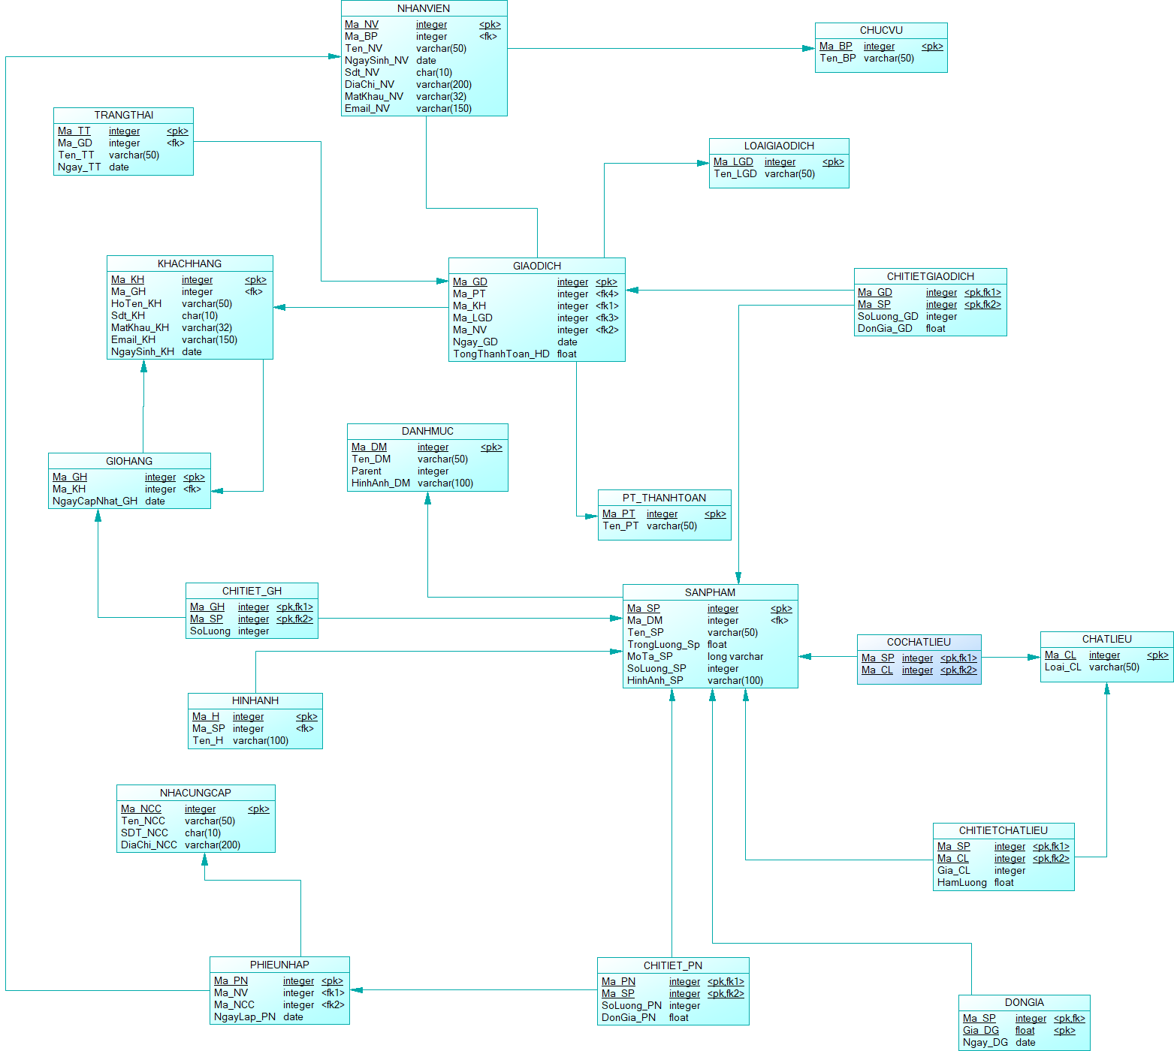

Hình 3.2: Mô hình dữ liệu mức vật lý(PDM)

## 3.2. Mô tả bảng trong sơ đồ

Chú thích: Những thuộc tính được gạch dưới bên dưới là khóa chính.

3.2.1. Mô tả thuộc tính của lớp LOAIGIAODICH

***Bảng 3.1 Mô tả thuộc tính của bảng LOAIGIAODICH***

|  |  |  |  |  |  |  |  |
| --- | --- | --- | --- | --- | --- | --- | --- |
| **Tên thuộc tính** | **Kiểu truy cập** | **Kiểu dữ liệu** | **Giá trị mặc nhiên** | **Kích thước** | **Min** | **Max** | **Diễn giải** |
| Ma_LGD | Private | Integer | 0 |  |  |  | Mã loại giao dịch |
| Ten_LGD | Private | Varchar | 0 | 50 |  |  | Tên loại giao dịch |

### 

### 

3.2.2. Mô tả thuộc tính của lớp GIAODICH

***Bảng 3.2 Mô tả thuộc tính của bảng GIAODICH***

|  |  |  |  |  |  |  |  |
| --- | --- | --- | --- | --- | --- | --- | --- |
| **Tên thuộc tính** | **Kiểu truy cập** | **Kiểu dữ liệu** | **Giá trị mặc nhiên** | **Kích thước** | **Min** | **Max** | **Diễn giải** |
| Ma_GD | Private | Integer | 0 |  |  |  | Mã giao dịch |
| Ngay_GD | Private | Date | 0 |  |  |  | Ngày lập giao dịch |
| TongThanhToan_GD | Private | Float | 0 |  |  |  | Tổng tiền của giao dịch |
| Ma_NV | Private | Integer | 0 |  |  |  | Mã nhân viên |
| Ma_KH | Private | Integer | 0 |  |  |  | Mã khách hàng |
| Ma_PT | Private | Integer | 0 |  |  |  | Mã phương thức thanh toán |
| Ma_LGD | Private | Integer | 0 |  |  |  | Mã loại giao dịch |

### 

3.2.3. Mô tả thuộc tính của lớp TRANGTHAI

***Bảng 3.3 Mô tả thuộc tính của bảng TRANGTHAI***

|  |  |  |  |  |  |  |  |
| --- | --- | --- | --- | --- | --- | --- | --- |
| **Tên thuộc tính** | **Kiểu truy cập** | **Kiểu dữ liệu** | **Giá trị mặc nhiên** | **Kích thước** | **Min** | **Max** | **Diễn giải** |
| Ma_TT | Private | Integer | 0 |  |  |  | Mã của trạng thái |
| Ten_TT | Private | Varchar | 0 | 50 |  |  | Tên của trạng thái |
| Ngay_TT | Private | Date | 0 |  |  |  | Ngày của trạng thái |
| Ma_GD | Private | Integer | 0 |  |  |  | Mã giao dịch |

### 

3.2.4. Mô tả thuộc tính của lớp CHITIETGIAODICH

***Bảng 3.4 Mô tả thuộc tính của bảng CHITIETGIAODICH***

|  |  |  |  |  |  |  |  |
| --- | --- | --- | --- | --- | --- | --- | --- |
| **Tên thuộc tính** | **Kiểu truy cập** | **Kiểu dữ liệu** | **Giá trị mặc nhiên** | **Kích thước** | **Min** | **Max** | **Diễn giải** |
| SoLuong_GD | Private | Integer | 0 |  |  |  | Số lượng bán của hàng hóa trong giao dịch |
| DonGia_GD | Private | Float | 0 |  |  |  | Đơn giá của hàng hóa trong giao dịch |
| Ma_GD | Private | Integer | 0 |  |  |  | Mã giao dịch |
| Ma_SP | Private | Integer | 0 |  |  |  | Mã sản phẩm |

3.2.5. Mô tả thuộc tính của lớp KHACHHANG

***Bảng 3.5 Mô tả thuộc tính của bảng KHACHHANG***

|  |  |  |  |  |  |  |  |
| --- | --- | --- | --- | --- | --- | --- | --- |
| **Tên thuộc tính** | **Kiểu truy cập** | **Kiểu dữ liệu** | **Giá trị mặc nhiên** | **Kích thước** | **Min** | **Max** | **Diễn giải** |
| Ma_KH | Private | Integer | 0 |  |  |  | Mã của khách hàng |
| HoTen_KH | Private | Varchar | 0 | 50 |  |  | Tên của khách hàng |
| Sdt_KH | Private | Characters | 0 | 10 |  |  | Số điện thoại của khách hàng |
| MatKhau_KH | Private | Varchar | NULL | 32 |  |  | Mật khẩu đăng nhập của khách hàng |
| Email_KH | Private | Varchar | NULL | 150 |  |  | Email của khách hàng |
| NgaySinh_KH | Private | Date |  |  |  |  | Ngày sinh của khách hàng |
| Ma_GH | Private | Integer | 0 |  |  |  | Mã giỏ hàng |

### 

3.2.6. Mô tả thuộc tính của lớp DANHMUC

***Bảng 3.6 Mô tả thuộc tính của bảng DANHMUC***

|  |  |  |  |  |  |  |  |
| --- | --- | --- | --- | --- | --- | --- | --- |
| **Tên thuộc tính** | **Kiểu truy cập** | **Kiểu dữ liệu** | **Giá trị mặc nhiên** | **Kích thước** | **Min** | **Max** | **Diễn giải** |
| Ma_DM | Private | Integer | 0 |  |  |  | Mã danh mục hàng hóa |
| Ten_DM | Private | Varchar | 0 | 50 |  |  | Tên danh mục hàng hóa |
| Parent | Private | Integer |  |  |  |  |  |
| HinhAnh_DM | Private | Varchar |  | 100 |  |  |  |

3.2.7. Mô tả thuộc tính của lớp PT_ THANHTOAN

***Bảng 3.7 Mô tả thuộc tính của bảng PT_THANHTOAN***

|  |  |  |  |  |  |  |  |
| --- | --- | --- | --- | --- | --- | --- | --- |
| **Tên thuộc tính** | **Kiểu truy cập** | **Kiểu dữ liệu** | **Giá trị mặc nhiên** | **Kích thước** | **Min** | **Max** | **Diễn giải** |
| Ma_PT | Private | Integer | 0 |  |  |  | Mã phương thức thanh toán hàng hóa |
| Ten_PT | Private | Varchar | 0 | 50 |  |  | Tên của phương thức thanh toán hàng hóa |

### 

3.2.8. Mô tả thuộc tính của lớp SANPHAM:

***Bảng 3.8 Mô tả thuộc tính của bảng SANPHAM***

|  |  |  |  |  |  |  |  |
| --- | --- | --- | --- | --- | --- | --- | --- |
| **Tên thuộc tính** | **Kiểu truy cập** | **Kiểu dữ liệu** | **Giá trị mặc nhiên** | **Kích thước** | **Min** | **Max** | **Diễn giải** |
| Ma_SP | Private | Integer | 0 |  |  |  | Mã của sản phẩm |
| Ten_SP | Private | Varchar | 0 | 50 |  |  | Tên của sản phẩm |
| TrongLuong_Sp | Private | Float | 0 |  |  |  | Trọng lượng của sản phẩm |
| MoTa_SP | Private | Text | NULL |  |  |  | Mô tả sản phẩm |
| SoLuong_SP | Private | Integer | NULL |  |  |  | Số lượng sản phẩm |
| HinhAnh_SP | Private | Varchar | NULL | 100 |  |  | Hình ảnh của sản phẩm |
| Ma_DM | Private | Integer | NULL |  |  |  | Mã danh mục |

3.2.9. Mô tả thuộc tính của lớp HINHANH

***Bảng 3.9 Mô tả thuộc tính của bảng HINHANH***

|  |  |  |  |  |  |  |  |
| --- | --- | --- | --- | --- | --- | --- | --- |
| **Tên thuộc tính** | **Kiểu truy cập** | **Kiểu dữ liệu** | **Giá trị mặc nhiên** | **Kích thước** | **Min** | **Max** | **Diễn giải** |
| Ma_H | Private | Integer | 0 |  |  |  | Mã của hình ảnh |
| Ten_H | Private | Varchar | 0 | 100 |  |  | Tên của hình ảnh |
| Ma_SP | Private | Integer | 0 |  |  |  | Mã sản phẩm |

3.2.10. Mô tả thuộc tính của lớp CHATLIEU

***Bảng 3.10 Mô tả thuộc tính của bảng CHATLIEU***

|  |  |  |  |  |  |  |  |
| --- | --- | --- | --- | --- | --- | --- | --- |
| **Tên thuộc tính** | **Kiểu truy cập** | **Kiểu dữ liệu** | **Giá trị mặc nhiên** | **Kích thước** | **Min** | **Max** | **Diễn giải** |
| Ma_CL | Private | Integer | 0 |  |  |  | Mã của chất liệu |
| Loai_CL | Private | Varchar | 0 | 50 |  |  | Tên của chất liệu |

3.2.11. Mô tả thuộc tính của lớp CHITIETCHATLIEU

***Bảng 3.11 Mô tả thuộc tính của bảng CHITIETCHATLIEU***

|  |  |  |  |  |  |  |  |
| --- | --- | --- | --- | --- | --- | --- | --- |
| **Tên thuộc tính** | **Kiểu truy cập** | **Kiểu dữ liệu** | **Giá trị mặc nhiên** | **Kích thước** | **Min** | **Max** | **Diễn giải** |
| Gia_CL | Private | Integer | 0 |  |  |  | Giá của chất liệu |
| HamLuong | Private | Float | NULL |  |  |  | Hàm lượng của chất liệu |
| Ma_SP | Private | Integer | 0 |  |  |  | Mã sản phẩm |
| Ma_CL | Private | Integer | 0 |  |  |  | Mã chất liệu |

### 

3.2.12. Mô tả thuộc tính của lớp NHANVIEN:

***Bảng 3.12 Mô tả thuộc tính của bảng NHANVIEN***

|  |  |  |  |  |  |  |  |
| --- | --- | --- | --- | --- | --- | --- | --- |
| **Tên thuộc tính** | **Kiểu truy cập** | **Kiểu dữ liệu** | **Giá trị mặc nhiên** | **Kích thước** | **Min** | **Max** | **Diễn giải** |
| Ma_NV | Private | Integer | 0 |  |  |  | Mã nhân viên |
| Ten_NV | Private | Varchar | 0 | 50 |  |  | Tên nhân viên |
| NgaySinh_NV | Private | Date | 0 |  |  |  | Ngày sinh nhân viên |
| Sdt_NV | Private | Character | 0 | 10 |  |  | Số điện thoại nhân viên |
| DiaChi_NV |  | Varchar | 0 | 200 |  |  | Địa chỉ nhân viên |
| MatKhau_NV | Private | Varchar | NULL | 32 |  |  | Mật khẩu nhân viên |
| Email_NV | Private | Varchar | NULL | 150 |  |  | Email nhân viên |
| Ma_BP | Private | Integer | 0 |  |  |  | Mã bộ phận |

3.2.13. Mô tả thuộc tính CHUCVU:

***Bảng 3.13 Mô tả thuộc tính của bảng CHUCVU***

|  |  |  |  |  |  |  |  |
| --- | --- | --- | --- | --- | --- | --- | --- |
| **Tên thuộc tính** | **Kiểu truy cập** | **Kiểu dữ liệu** | **Giá trị mặc nhiên** | **Kích thước** | **Min** | **Max** | **Diễn giải** |
| Ma_BP | Private | Integer | 0 |  |  |  | Mã chức vụ |
| Ten_BP | Private | Varchar | 0 | 50 |  |  | Tên chức vụ |

### 

3.2.14. Mô tả thuộc tính của lớp PHIEUNHAP:

***Bảng 3.14 Mô tả thuộc tính của bảng PHIEUNHAP***

|  |  |  |  |  |  |  |  |
| --- | --- | --- | --- | --- | --- | --- | --- |
| **Tên thuộc tính** | **Kiểu truy cập** | **Kiểu dữ liệu** | **Giá trị mặc nhiên** | **Kích thước** | **Min** | **Max** | **Diễn giải** |
| Ma_PN | Private | Integer | 0 |  |  |  | Mã phiếu nhập |
| NgayLap_PN | Private | Date | 0 |  |  |  | Ngày lập phiếu nhập |
| Ma_NV | Private | Integer | 0 |  |  |  | Mã nhân viên |
| Ma_NCC | Private | Integer | 0 |  |  |  | Mã nhà cung cấp |

3.2.15. Mô tả thuộc tính của lớp CHITIET_PN:

***Bảng 3.15 Mô tả thuộc tính của bảng CHITIET_PN***

|  |  |  |  |  |  |  |  |
| --- | --- | --- | --- | --- | --- | --- | --- |
| **Tên thuộc tính** | **Kiểu truy cập** | **Kiểu dữ liệu** | **Giá trị mặc nhiên** | **Kích thước** | **Min** | **Max** | **Diễn giải** |
| SoLuong_PN | Private | Integer | 0 |  |  |  | Số lượng phiếu nhập |
| DonGia_PN | Private | Float | NULL |  |  |  | Đơn giá của phiếu nhập |
| Ma_SP | Private | Intege | 0 |  |  |  | Mã sản phẩm |
| Ma_PN | Private | Intege | 0 |  |  |  | Mã phiếu nhập |

3.2.16. Mô tả thuộc tính của lớp NHACUNGCAP:

***Bảng 3.16 Mô tả thuộc tính của bảng NHACUNGCAP***

|  |  |  |  |  |  |  |  |
| --- | --- | --- | --- | --- | --- | --- | --- |
| **Tên thuộc tính** | **Kiểu truy cập** | **Kiểu dữ liệu** | **Giá trị mặc nhiên** | **Kích thước** | **Min** | **Max** | **Diễn giải** |
| Ma_NCC | Private | Integer | 0 |  |  |  | Mã của nhà cung cấp |
| Ten_NCC | Private | Varchar | 0 | 50 |  |  | Tên nhà cung cấp |
| SDT_NCC | Private | Character | 0 | 10 |  |  | Số điện thoại nhà cung cấp |
| DiaChi_NCC | Private | Varchar | 0 | 200 |  |  | Địa chỉ nhà cung cấp |

3.2.17. Mô tả thuộc tính của lớp DONGIA:

***Bảng 3.17 Mô tả thuộc tính của bảng DONGIA***

|  |  |  |  |  |  |  |  |
| --- | --- | --- | --- | --- | --- | --- | --- |
| **Tên thuộc tính** | **Kiểu truy cập** | **Kiểu dữ liệu** | **Giá trị mặc nhiên** | **Kích thước** | **Min** | **Max** | **Diễn giải** |
| Gia_DG | Private | Float | 0 |  |  |  | Giá đơn giá |
| Ngay_DG | Private | Date | 0 |  |  |  | Đơn giá ngày |
| Ma_SP | Private | Integer | 0 |  |  |  | Mã sản phẩm |

3.2.18. Mô tả thuộc tính của lớp GIOHANG

***Bảng 3.18 Mô tả thuộc tính của bảng GIOHANG***

|  |  |  |  |  |  |  |  |
| --- | --- | --- | --- | --- | --- | --- | --- |
| **Tên thuộc tính** | **Kiểu truy cập** | **Kiểu dữ liệu** | **Giá trị mặc nhiên** | **Kích thước** | **Min** | **Max** | **Diễn giải** |
| Ma_GH | Private | Integer | 0 |  |  |  | Mã giỏ hàng |
| NgayCapNhat_GH | Private | Date | 0 |  |  |  | Ngày cập nhật |

# 

3.2.19. Mô tả thuộc tính của lớp CHITIET_GH

***Bảng 3.19 Mô tả thuộc tính của bảng CHITIET_GH***

|  |  |  |  |  |  |  |  |
| --- | --- | --- | --- | --- | --- | --- | --- |
| **Tên thuộc tính** | **Kiểu truy cập** | **Kiểu dữ liệu** | **Giá trị mặc nhiên** | **Kích thước** | **Min** | **Max** | **Diễn giải** |
| SoLuong | Private | Integer | 0 |  |  |  | Số lượng |
| Ma_GH | Private | Integer | 0 |  |  |  | Mã giỏ hàng |
| Ma_SP | Private | Integer | 0 |  |  |  | Mã sản phẩm |

3.2.20. Mô tả thuộc tính của lớp COCHATLIEU

***Bảng 3.20 Mô tả thuộc tính của bảng COCHATLIEU***

|  |  |  |  |  |  |  |  |
| --- | --- | --- | --- | --- | --- | --- | --- |
| **Tên thuộc tính** | **Kiểu truy cập** | **Kiểu dữ liệu** | **Giá trị mặc nhiên** | **Kích thước** | **Min** | **Max** | **Diễn giải** |
| Ma_SP | Private | Integer | 0 |  |  |  | Mã sản phẩm |
| Ma_CL | Private | Integer | 0 |  |  |  | Mã chất liệu |

# 

# CHƯƠNG 4: DEMO CHƯƠNG TRÌNH

## 4.1 Trang chủ

### 4.1.1 Trang chủ cho khách hàng

Trang chủ khách hàng truy cập vào hệ thống được thể hiện như HÌnh

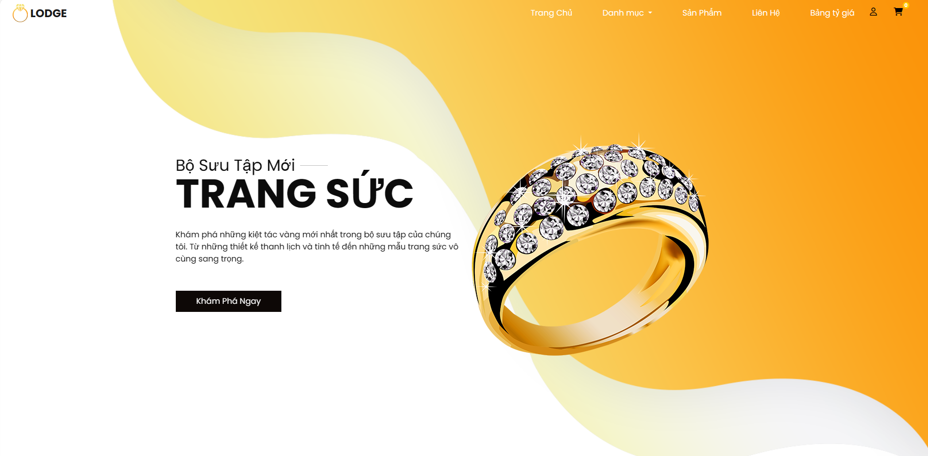

Hình 4.1: Giao diện trang chủ cho khách hàng

### 4.1.2 Trang chủ cho admin

Trang chủ khi nhân viên đăng nhập vào hệ thống với vai trò admin sẽ được thể hiển như Hình

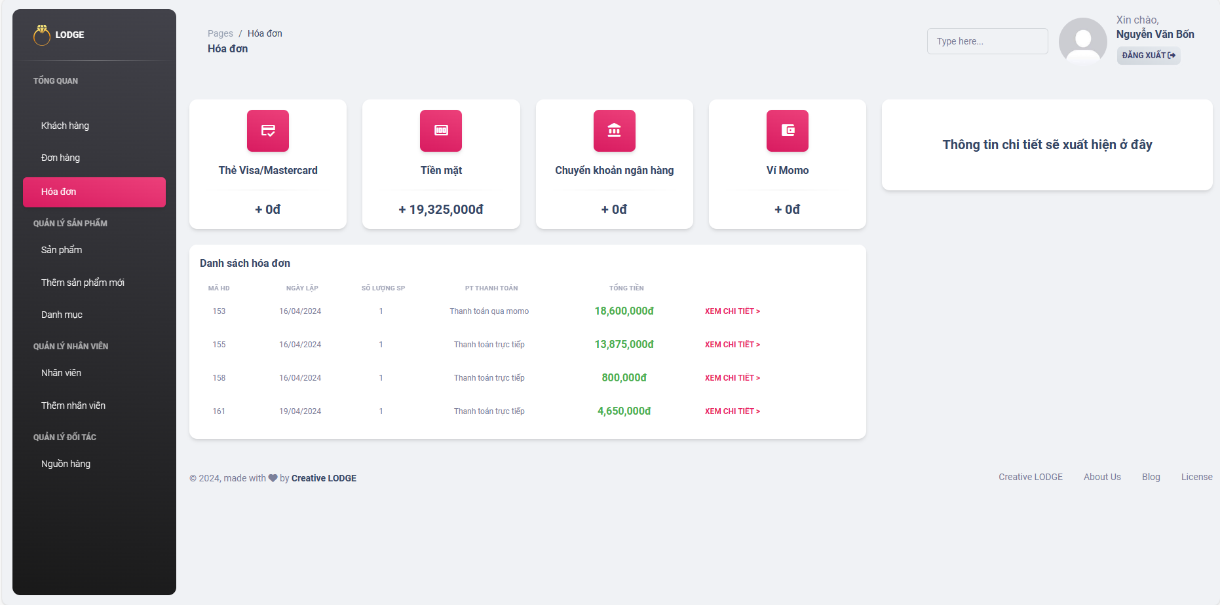

Hình 4.2: Giao diện trang chủ cho admin

## 4.2 Header và Footer

### 4.2.1 Header và footer cho khách hàng

* Header khi khách hàng truy cập vào hệ thống với vai trò khách vãng lai sẽ

được thể hiện như Hình 4.3 và khi đăng nhập với vai trò khách hàng thành viên sẽ được thể hiện như Hình 4.4 .



Hình 4.3: Giao diện header khi chưa đăng nhập



Hình 4.4: Giao diện header khi đã đăng nhập

* Phần footer dành cho trang khách hàng sẽ được thể hiện như Hình 4.5.

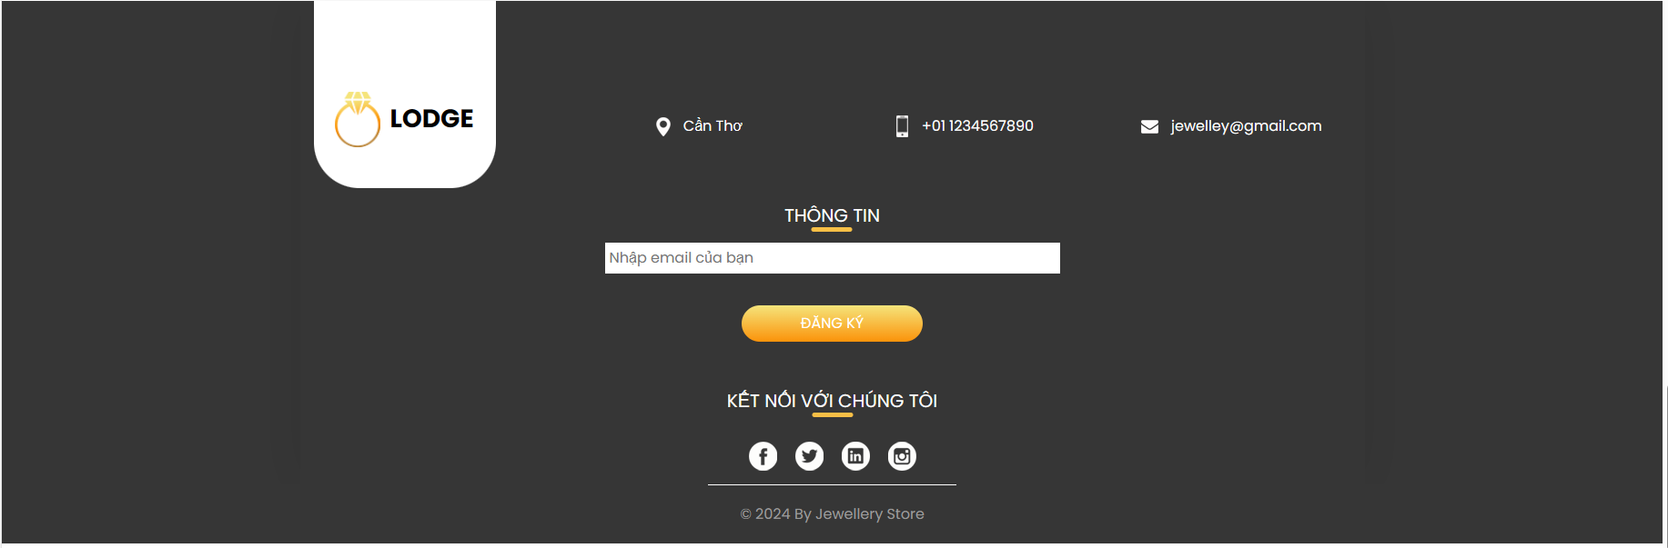

Hình 4.5: Giao diện footer cho khách hàng

### 4.2.2 Header and Footer cho admin

* Header khi nhân viên đăng nhập vào hệ thống với vai trò admin sẽ được thể hiện như Hình 4.6.



Hình 4.6: Giao diện header cho admin

* Footer khi nhân viên đăng nhập vào hệ thống với vai trò admin sẽ được thể hiện như Hình 4.7.



Hình 4.7: Giao diện footer cho khách hàng

## 4.3 Trang đăng nhập, đăng ký

### 4.3.1 Trang đăng nhập và đăng ký cho khách hàng

* Trang đăng nhập dành cho khách hàng được thể hiện như Hình

# 

Hình 4.8: Giao diện đăng nhập cho khách hàng

* Trang đăng ký đăng ký dành cho khách hàng được thể hiện như Hình

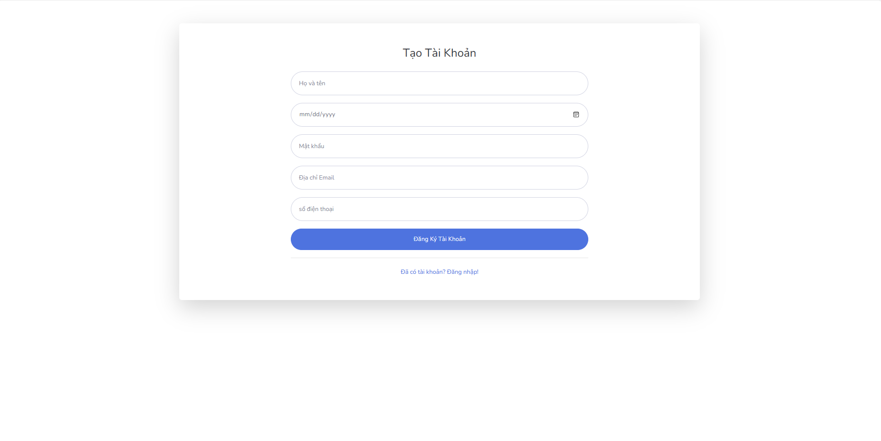

Hình 4.9: Giao diện đăng ký cho khách hàng

### 4.3.2 Trang đăng nhập cho admin

Nhân viên không thể đăng ký tài khoản, mà phải được cấp tài khoản bởi chủ cửa hàng qua trang thêm nhân viên. Vì vậy nhân viên chỉ có trang đăng nhập. Trang đăng nhập cho nhân viên sẽ được thể hiện như Hình 4.10.

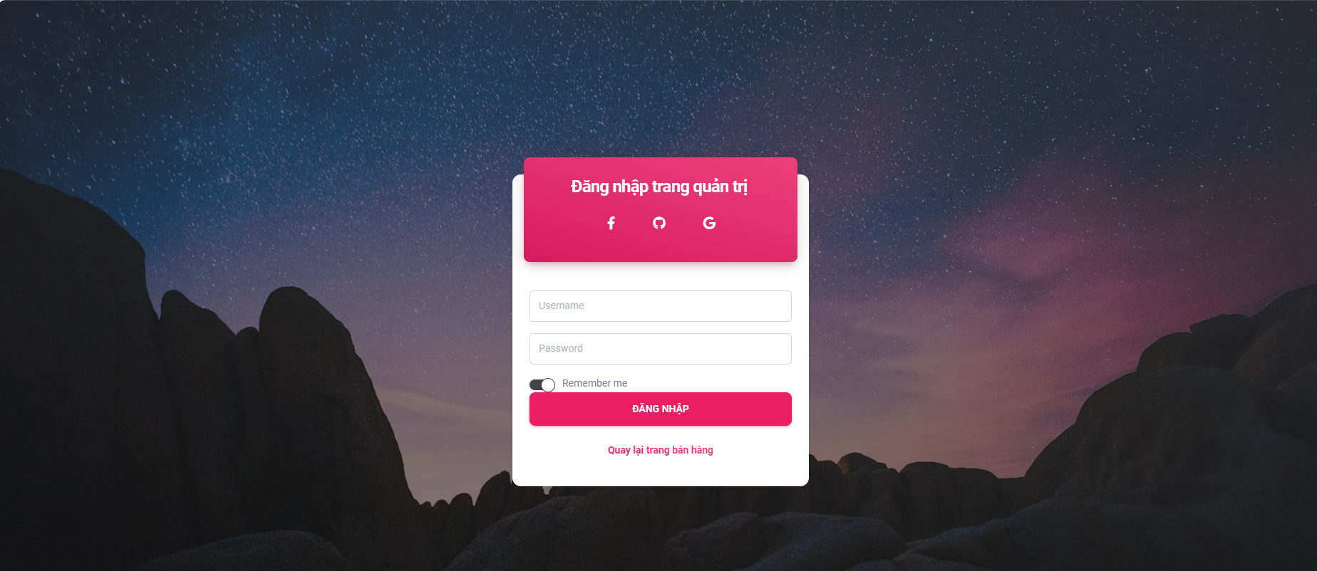

Hình 4.10: Giao diện đăng nhập cho admin

## 4.4 Sản phẩm

### 4.4.1 Trang sản phẩm

Trang sản phẩm thực hiện liệt kê tất cả sách của cửa hàng được thể hiện như Hình

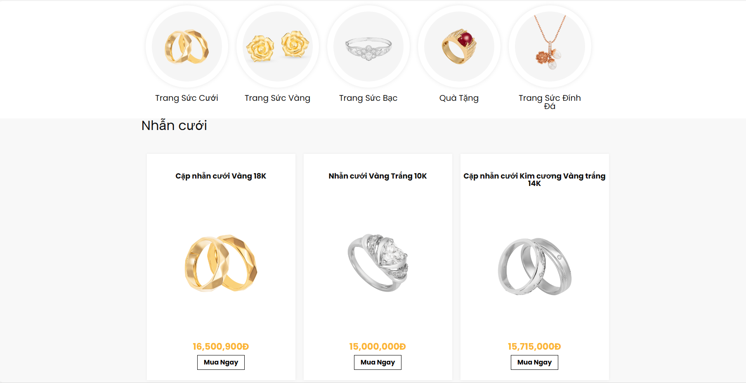Hình 4.11: Giao diện trang sản phẩm

### 4.4.2 Trang chi tiết sản phẩm

Trang chi tiết sản phẩm thực hiện liệt kê các thông tin về sản phẩm mà khách hàng muốn xem được thể hiển như Hình

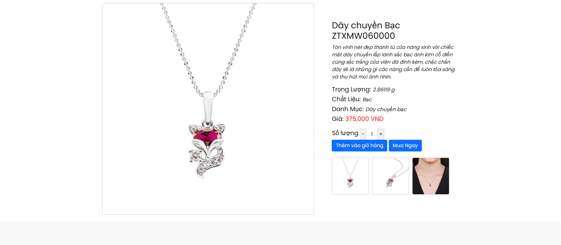

Hình 4.12: Giao diện trang chi tiết sản phẩm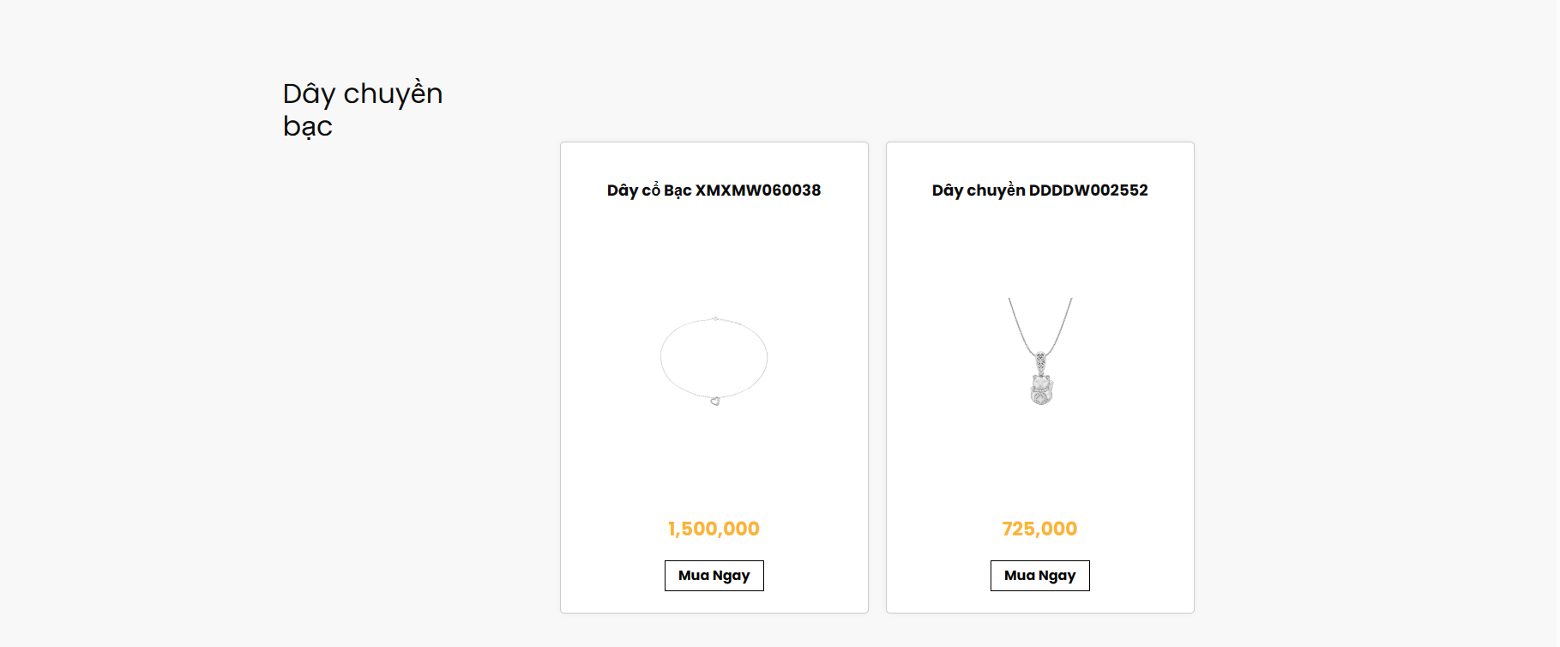

Hình 4.13: Giao diện các sản phẩm liên quan trong trang chi tiết sản phẩm

## 4.5 Giỏ hàng

Trang giỏ hàng dành cho khách hàng được thể hiện như Hình

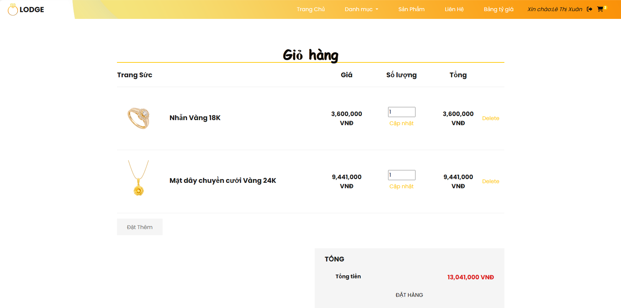

Hình 4.14: Giao diện trang giỏ hàng

## 4.6 Đơn đặt hàng

Trang đơn đặt hàng dành cho khách hàng được thể hiện như Hình

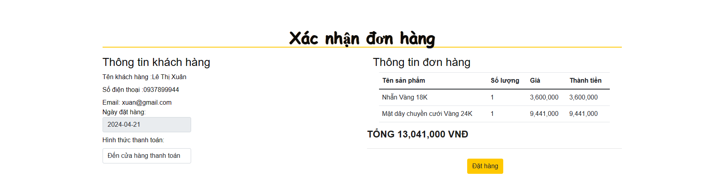

Hình 4.15: Giao diện trang đơn đặt hàng

## 4.7 Quản lý sản phẩm

Quản lý sản phẩm gồm nhiều mục, gồm có 3 chức năng chính như sau:

### 4.7.1 Liệt kê tất cả các sản phẩm

Nhân viên có thể xem, sửa, xóa các thông tin, hình ảnh của sản phẩm tại giao diện được thể hiện như Hình 4.16.

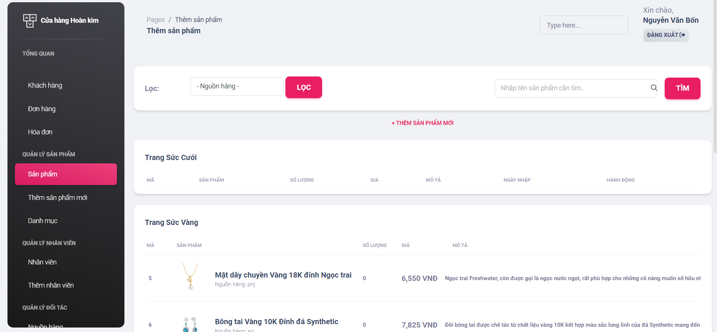

Hình 4.16: Giao diện liệt kê sản phẩm

### 4.7.2 Thêm sản phẩm mới

Nhân viên có thể thêm sản phẩm mới tại giao diện được thể hiện như Hình 4.17

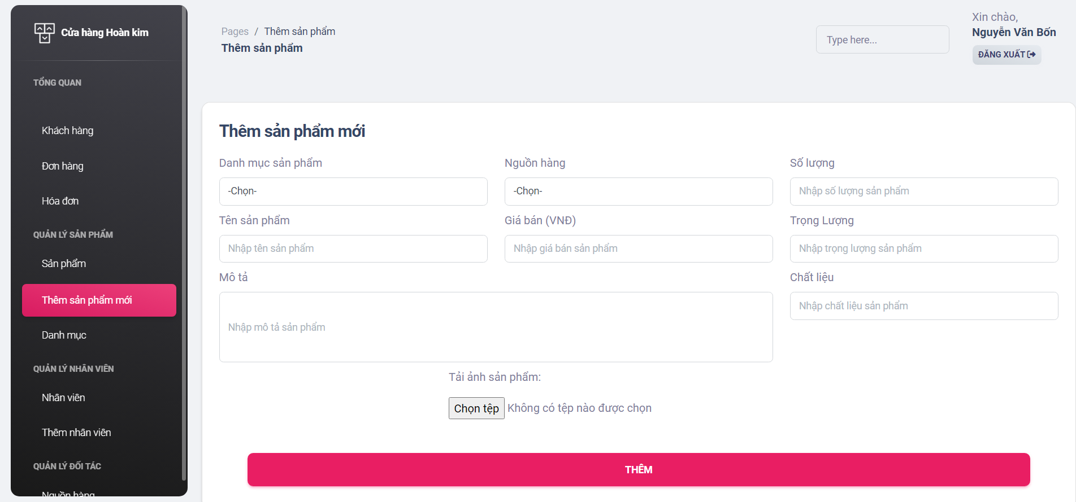

Hình 4.17: Giao diện thêm sản phẩm mới

### 4.7.3 Danh mục sản phẩm

Nhân viên có thể xem, sửa, xóa các thông tin, hình ảnh danh mục tại giao diện được thể hiện như Hình 4.18.

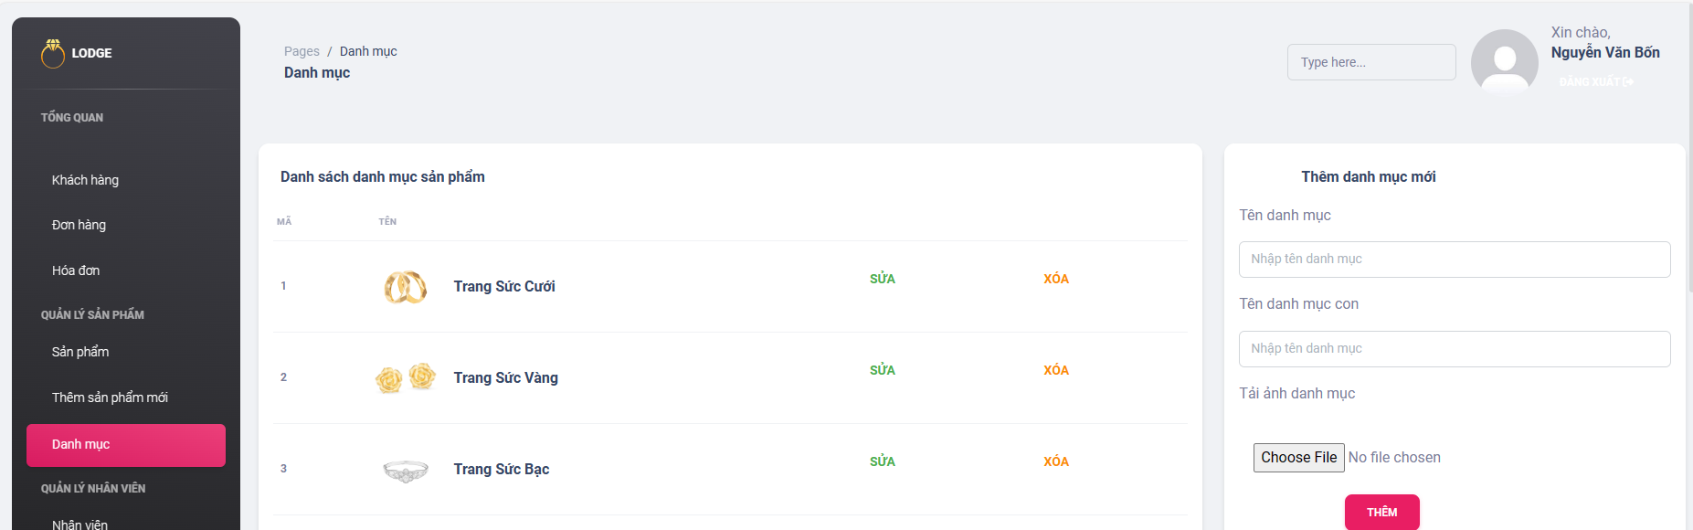

Hình 4.18: Giao diện danh mục sản phẩm

### 4.8. Quản lý đối tác

Nhân viên có thể xem, sửa, xóa các nhà cung cấp các sản phẩm tại giao diện Hình 4.19.

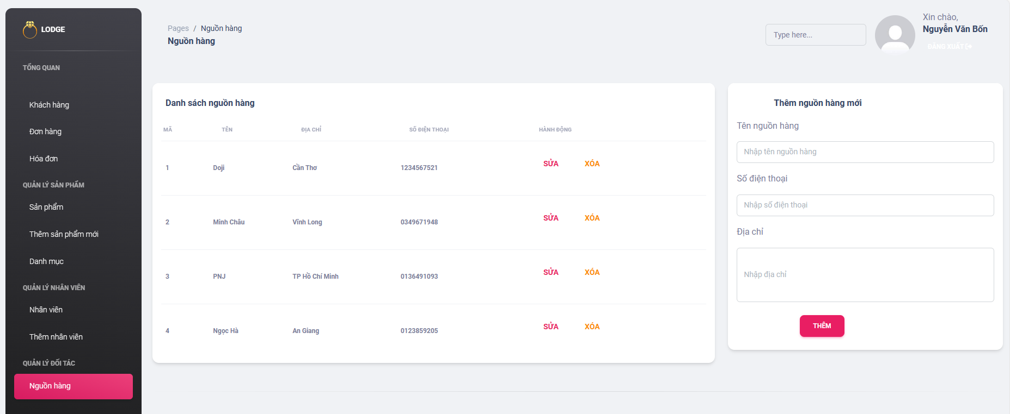

Hình 4.19: Giao diện quản lý đối tác

## 4.9 Quản lý nhân viên

Quản lý nhân viên gồm nhiều mục, gồm có 2 chức năng chính như sau

### 4.9.1 Liệt kê danh sách nhân viên

Chủ cửa hàng có thể xem, sửa, xóa nhân viên tại giao diện được thể hiện như Hình 4.20.

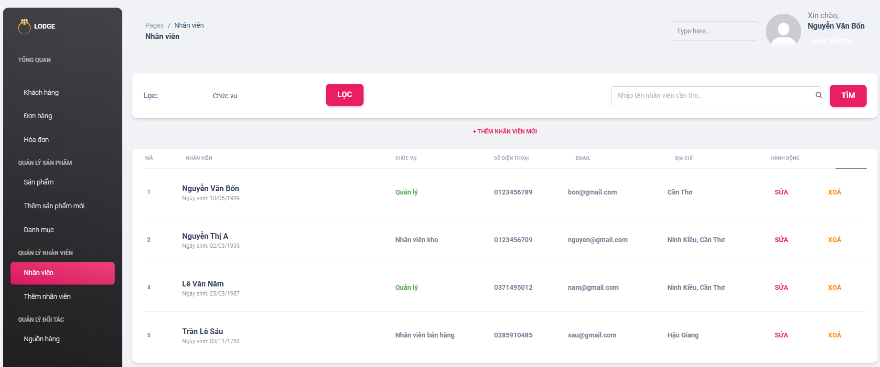

Hình 4.20: Giao diện liệt kê danh sách nhân viên

### 4.9.2 Thêm nhân viên mới

Chủ cửa hàng có thể thêm nhân viên tại giao diện được thể hiện như Hình 4.21.

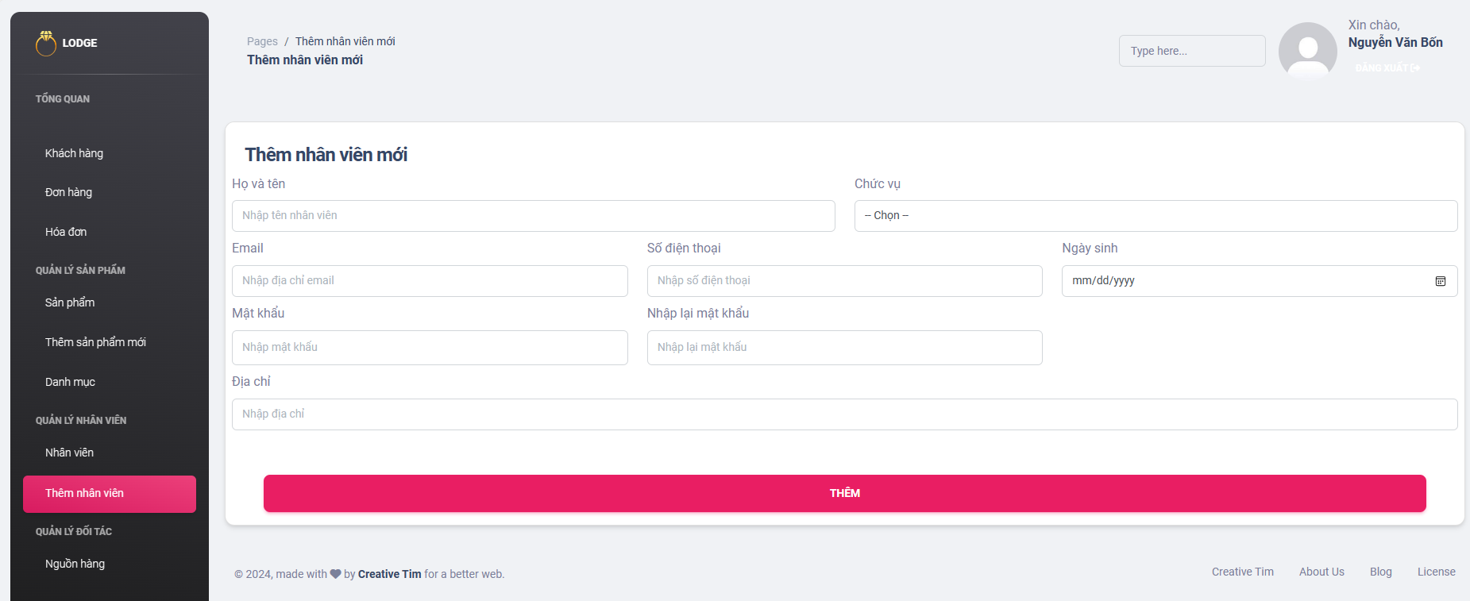

Hình 4.21: Giao diện thêm nhân viên mới

## 4.10 Quản lý đơn đặt hàng

Quản lý đơn đặt hàng gồm nhiều mục, gồm 3 chức năng chính như sau:

### 4.10.1 Liệt kê danh sách khách hàng

Nhân viên có thể xem danh sách khách hàng tại giao diện như Hình 4.22

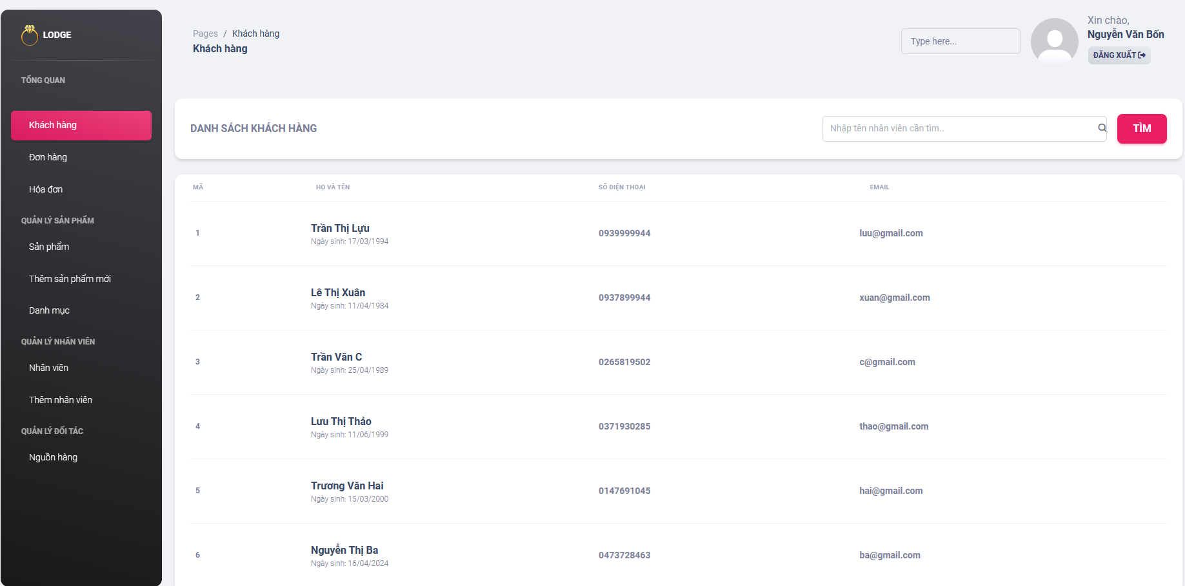

Hình 4.22: Giao diện liệt kê danh sách khách hàng

### 4.10.2 Danh sách đơn hàng

Nhân viên có thể xem danh sách đơn hàng tại giao diện như Hình 4.23

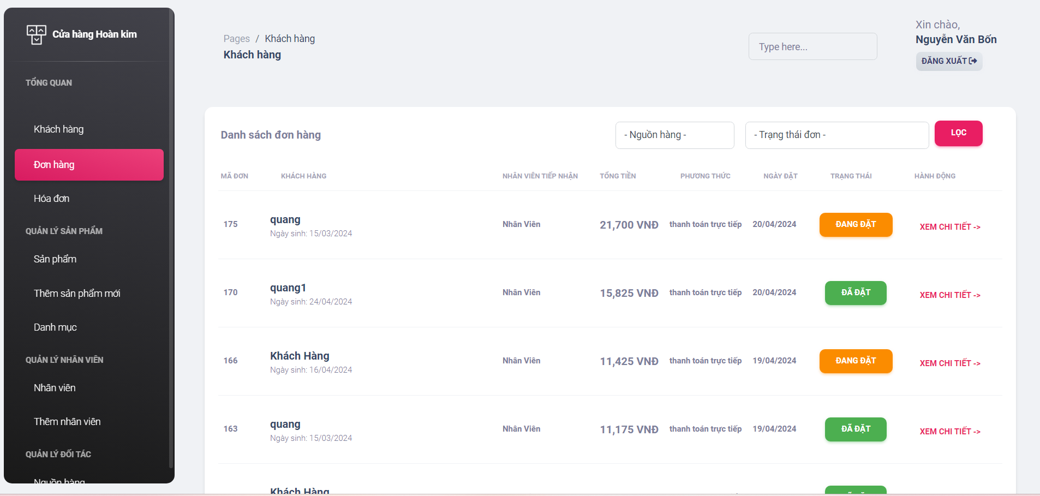

Hình 4.23: Giao diện danh sách đơn hàng

### 4.10.3 Danh sách hóa đơn

Nhân viên có thể xem thông tin hóa đơn, thống kê về doanh thu đạt được tại giao diện như Hình 4.24.

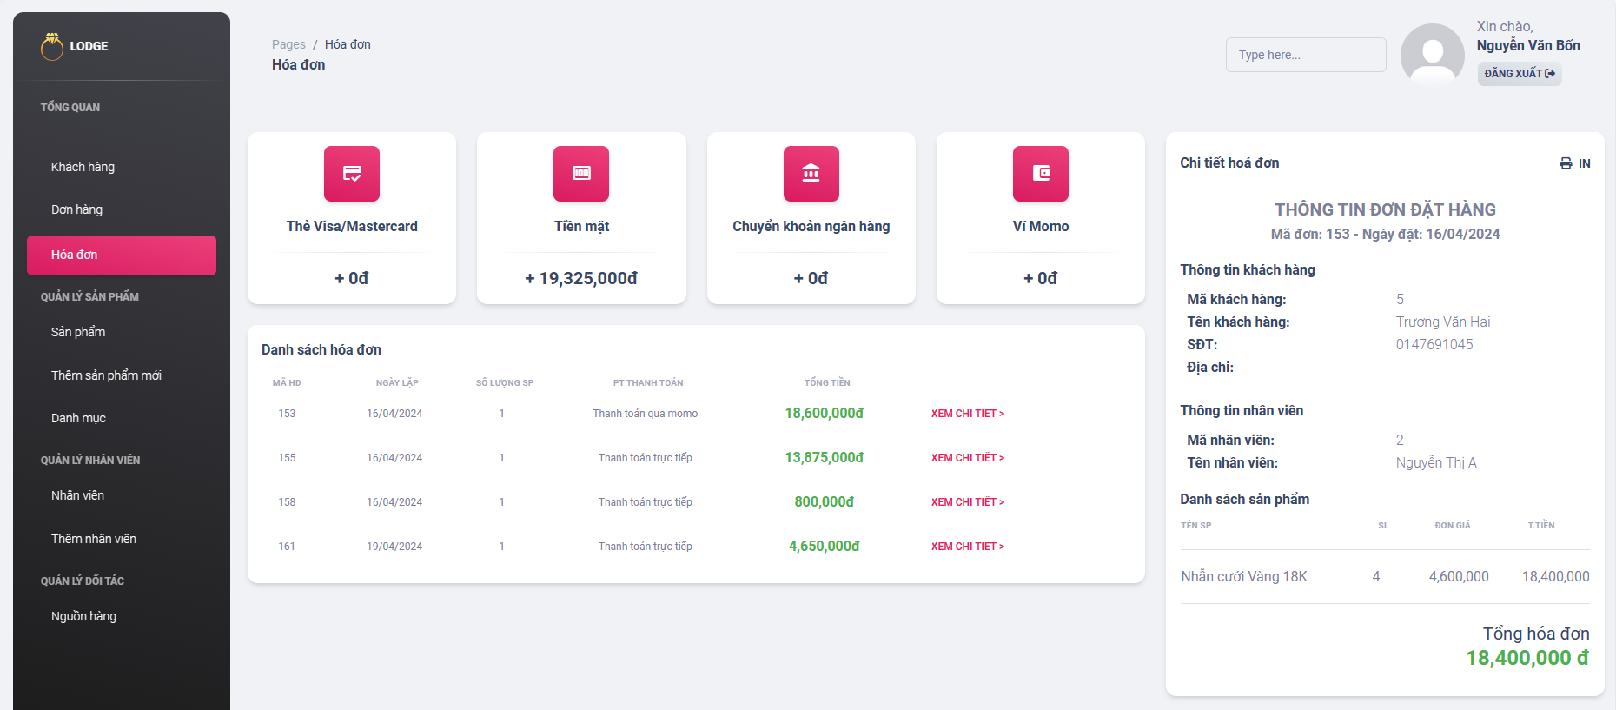

Hình 4.24: Giao diện quản lý đối tác

# CHƯƠNG 5: TỔNG KẾT

## 5.1 Kết quả đạt được

### 5.1.1 Về kiến thức

#### 5.1.1.1 Trong toàn môn học

Trong quá trình nghiên cứu và hoàn thành bài báo cáo, các thành viên trong nhóm đã tiếp cận và hấp thụ những kiến thức sâu rộng từ nhiều nguồn tài liệu khác nhau. Dưới đây là những kiến thức hữu ích mà nhóm đã đạt được:

* Thành thạo các công cụ lập báo cáo và xây dựng Website
* Học được cách sử dụng các công cụ cần thiết để hoàn thành bài báo cáo chất lượng và xây dựng trang web đầy đủ chức năng.
* Biết xây dựng trang web toàn diện, mở ra khả năng sáng tạo và thực hành kỹ năng công nghệ.
* Kỹ năng phân tích vấn đề và thiết kế hệ thống thông tin
* Học được kỹ năng phân tích vấn đề để tạo ra mô hình hệ thống thông tin chất lượng.
* Biết cách xây dựng , thiết kế hệ thống thông tin để giải quyết các thách thức cụ thể một cách hiệu quả.
* Xây dựng cơ sở dữ liệu và áp dụng kiến thức thu thập
* Nắm được các kiến thức để xây dựng cơ sở dữ liệu hỗ trợ cho trang web.
* Hiểu rõ về cơ sở dữ liệu và áp dụng chúng vào dự án thực tiễn.
* Nắm vững các công cụ lập trình Web: PHP, SQL, Frameworks
* Hiểu biết sâu sắc về các câu lệnh PHP cơ bản, nâng cao khả năng lập trình để tạo ra tính năng độc đáo trên trang web.
* Củng cố kiến thức về truy vấn SQL, quan trọng để tương tác với cơ sở dữ liệu hiệu quả.
* Sử dụng các framework để giảm thời gian và công sức khi xây dựng trang web, tăng hiệu suất làm việc của nhóm.

#### 5.1.1.2 Về hệ thống quản lý mà nhóm xây dựng

Nhóm đã xây dựng được các chức năng cơ bản cần có của một trang web về

thương mại điện tử với giao diện thân thiện với người dùng.

Hệ thống phân quyền cho 3 nhóm người dùng chính:

* Nhân viên: Người quản lý chính.
* Khách hàng thành viên: Người dùng chính (Có thể xem trang web và

mua hàng trực tuyến).

* Khách vãng lai: (Chỉ có thể xem trang web).

### 5.1.2 Về kỹ năng

* Quá trình chỉnh sửa báo cáo đã tạo ra cơ hội cho mỗi thành viên trong nhóm cải thiện kỹ năng thuyết trình và biểu đạt ý tưởng một cách rõ ràng và hiệu quả hơn. Việc nhận phản hồi từ người khác đã đóng vai trò quan trọng trong việc phát triển khả năng trình bày thông tin một cách chi tiết và mạch lạc.
* Ngoài ra, việc nhận phản hồi cũng đã giúp mỗi thành viên nắm vững kỹ năng quản lý và sửa chữa báo cáo, tạo ra những phiên bản đồng nhất và chất lượng hơn. Kỹ năng làm việc nhóm cũng được nâng cao, với tinh thần trách nhiệm của mỗi thành viên trở nên rõ ràng hơn, tạo nền tảng vững chắc cho sự thành công của dự án.
* Trong quá trình này, mỗi thành viên đã nhận ra ưu điểm và khuyết điểm cá nhân của mình. Họ có thể tận dụng ưu điểm và khắc phục khuyết điểm thông qua sự hỗ trợ lẫn nhau và cơ hội học hỏi trong quá trình thảo luận và làm việc, tạo ra một môi trường học tập tích cực và đầy cạnh tranh.
* Quá trình phản hồi và chỉnh sửa báo cáo không chỉ giúp hoàn thiện sản phẩm cuối cùng mà còn tạo ra cơ hội phát triển kỹ năng và tinh thần làm việc nhóm cho mỗi thành viên.

## 5.2 Hạn chế

Ngoài những thành tựu tích cực đã đạt được, hệ thống quản lý của nhóm cũng đã xác định một số hạn chế cần được khắc phục, bao gồm:

* Chưa xây dựng được chức năng quên mật khẩu.
* Chưa xây dựng được chức năng chatbot.
* Chưa phát triển được bảng tỷ giá tự động cập nhật theo ngày
* Chưa xây dựng được chức năng đánh giá dành cho khách hàng khi đã mua sản phẩm

## 5.3 Hướng phát triển trong tương lai

* Xây dựng thêm chức năng quên mật khẩu và chức năng chatbot.
* Phát triển thêm về chức năng cập nhật tỷ giá theo ngày.
* Xây dựng thêm chức năng đánh giá dành cho khách hàng
* Xây dựng hệ thống hoàn chỉnh hơn.
* Thiết kế giao diện chuyên nghiệp hơn.

# TÀI LIỆU THAM KHẢO

1. Trang sức PNJ: https://www.pnj.com.vn/
2. Trang sức Doji: <https://dojitrangsuc.com.vn/>
3. Trang sức Bulgari : [https://www.bulgari.com/en-vn](https://www.bulgari.com/en-vn/)/
4. Trang sức Cartier: https://www.cartier.com/en-vn/
5. Trang sức Senyda Jewelry: <https://senydajewelry.com/>
6. Giới thiệu về cửa hàng PNJ https://www.pnj.com.vn/gioi-thieu-ve-pnj/
7. Giới thiệu về tập đoàn Doji: <https://doji.vn/tap-doan-doji-v2/>
8. Giới thiệu thương hiệu Bulgari: <http://icheck.com.vn/thuong-hieu-bulgari/>
9. Giới thiệu thương hiệu Cartier: <http://icheck.com.vn/thuong-hieu-cartier/>
10. Senydaiewelry: https://senydajewelry.com/gioi-thieu-ve-senyda-jewelry/